
UNIVERSIDAD ESTATAL DE BOLÍVAR

Facultad de Ciencias Agropecuarias, Recursos Naturales y del Ambiente

Carrera de Medicina Veterinaria

Tema:
EVALUACIÓN DEL USO DE LA BACITRACINA DE ZINC EN LA ALIMENTACIÓN DE COBAYOS PERUANOS MEJORADOS EN LA ETAPA DE CRECIMIENTO Y ENGORDE.
Proyecto de Investigación previo a la obtención del título de Médico Veterinario otorgado por la Universidad Estatal de Bolívar a través de la Facultad de Ciencias Agropecuarias, Recursos Naturales y del Ambiente, Carrera de Medicina Veterinaria

Autores:
Calero Vásconez Dalembert Arquimides
Chico Peña Clelia Nataly
Tutor:
Dr. Jaime Wilfrido Aldáz Cárdenas. PhD.

Guaranda – Ecuador
2026

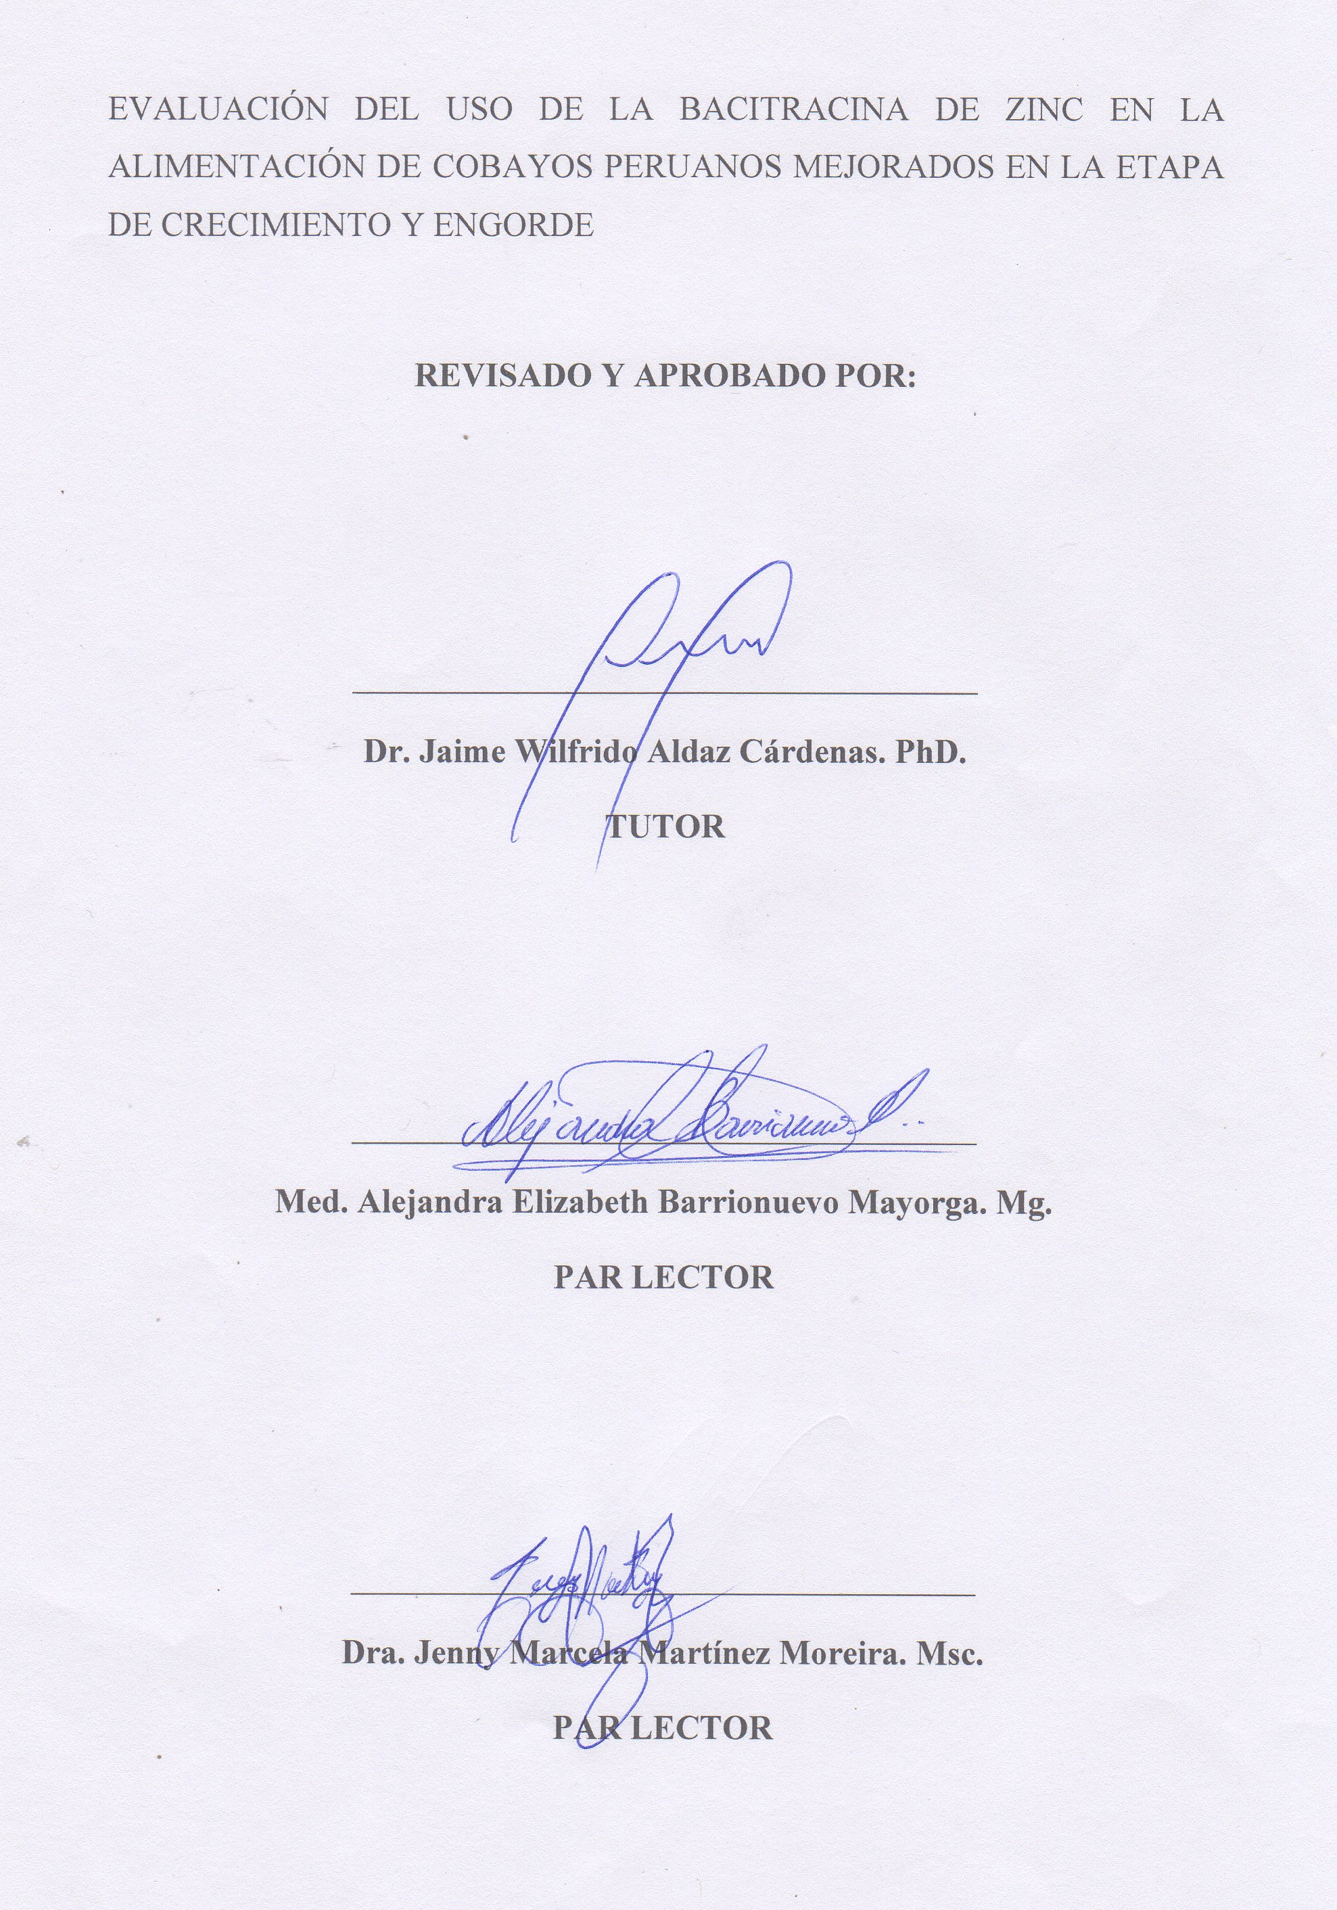
EVALUACIÓN DEL USO DE LA BACITRACINA DE ZINC EN LA ALIMENTACIÓN DE COBAYOS PERUANOS MEJORADOS EN LA ETAPA DE CRECIMIENTO Y ENGORDE
REVISADO Y APROBADO POR:

_____________________________________
Dr. Jaime Wilfrido Aldaz Cárdenas. PhD.
TUTOR

_____________________________________
Med. Alejandra Elizabeth Barrionuevo Mayorga. Mg.
PAR LECTOR

_____________________________________
Dra. Jenny Marcela Martínez Moreira. Msc.
PAR LECTOR

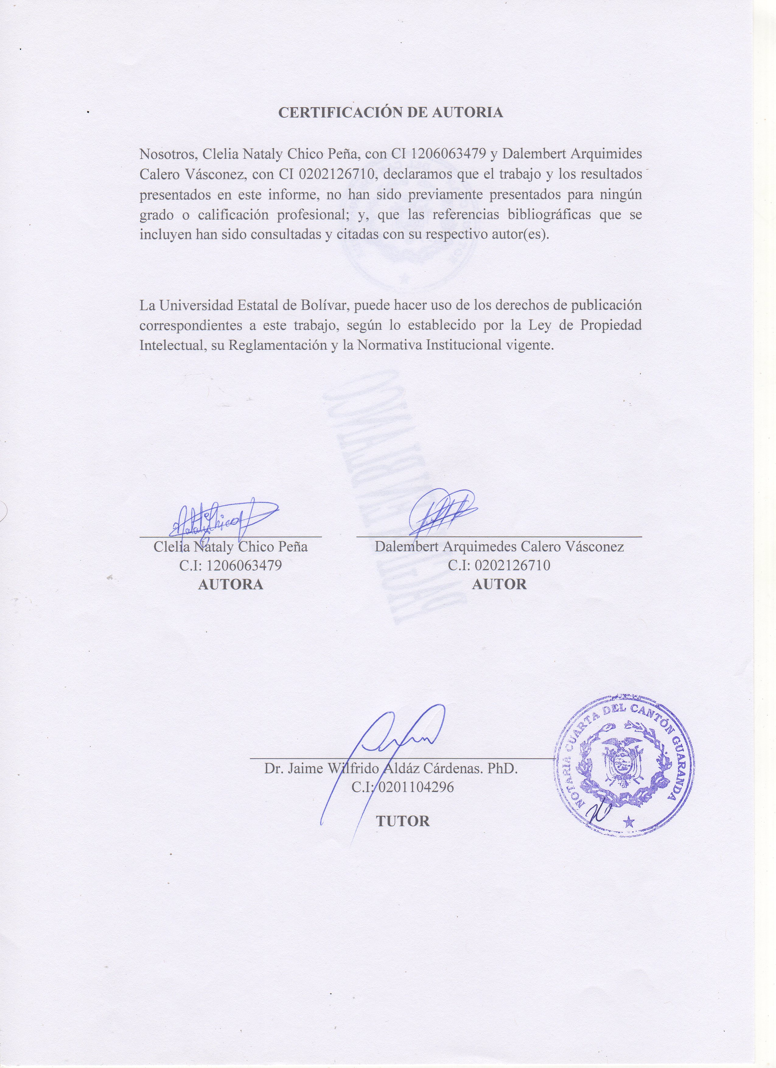
CERTIFICACIÓN DE AUTORIA
Nosotros, Clelia Nataly Chico Peña, con CI 1206063479 y Dalembert Arquimides Calero Vásconez, con CI 0202126710, declaramos que el trabajo y los resultados presentados en este informe, no han sido previamente presentados para ningún grado o calificación profesional; y, que las referencias bibliográficas que se incluyen han sido consultadas y citadas con su respectivo autor(es).

La Universidad Estatal de Bolívar, puede hacer uso de los derechos de publicación correspondientes a este trabajo, según lo establecido por la Ley de Propiedad Intelectual, su Reglamentación y la Normativa Institucional vigente.

Clelia Nataly Chico Peña  C.I: 1206063479  AUTORA |  | Dalembert Arquimedes Calero Vásconez  C.I: 0202126710  AUTOR

Dr. Jaime Wilfrido Aldáz Cárdenas. PhD.
C.I: 0201104296
TUTOR

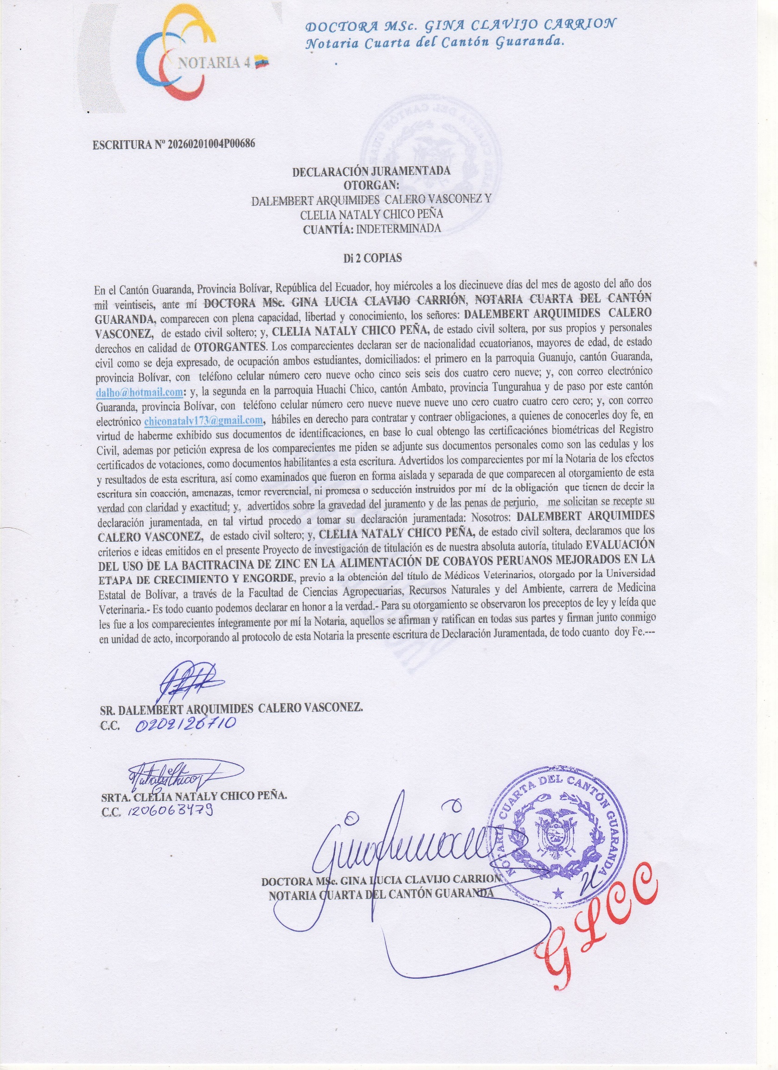

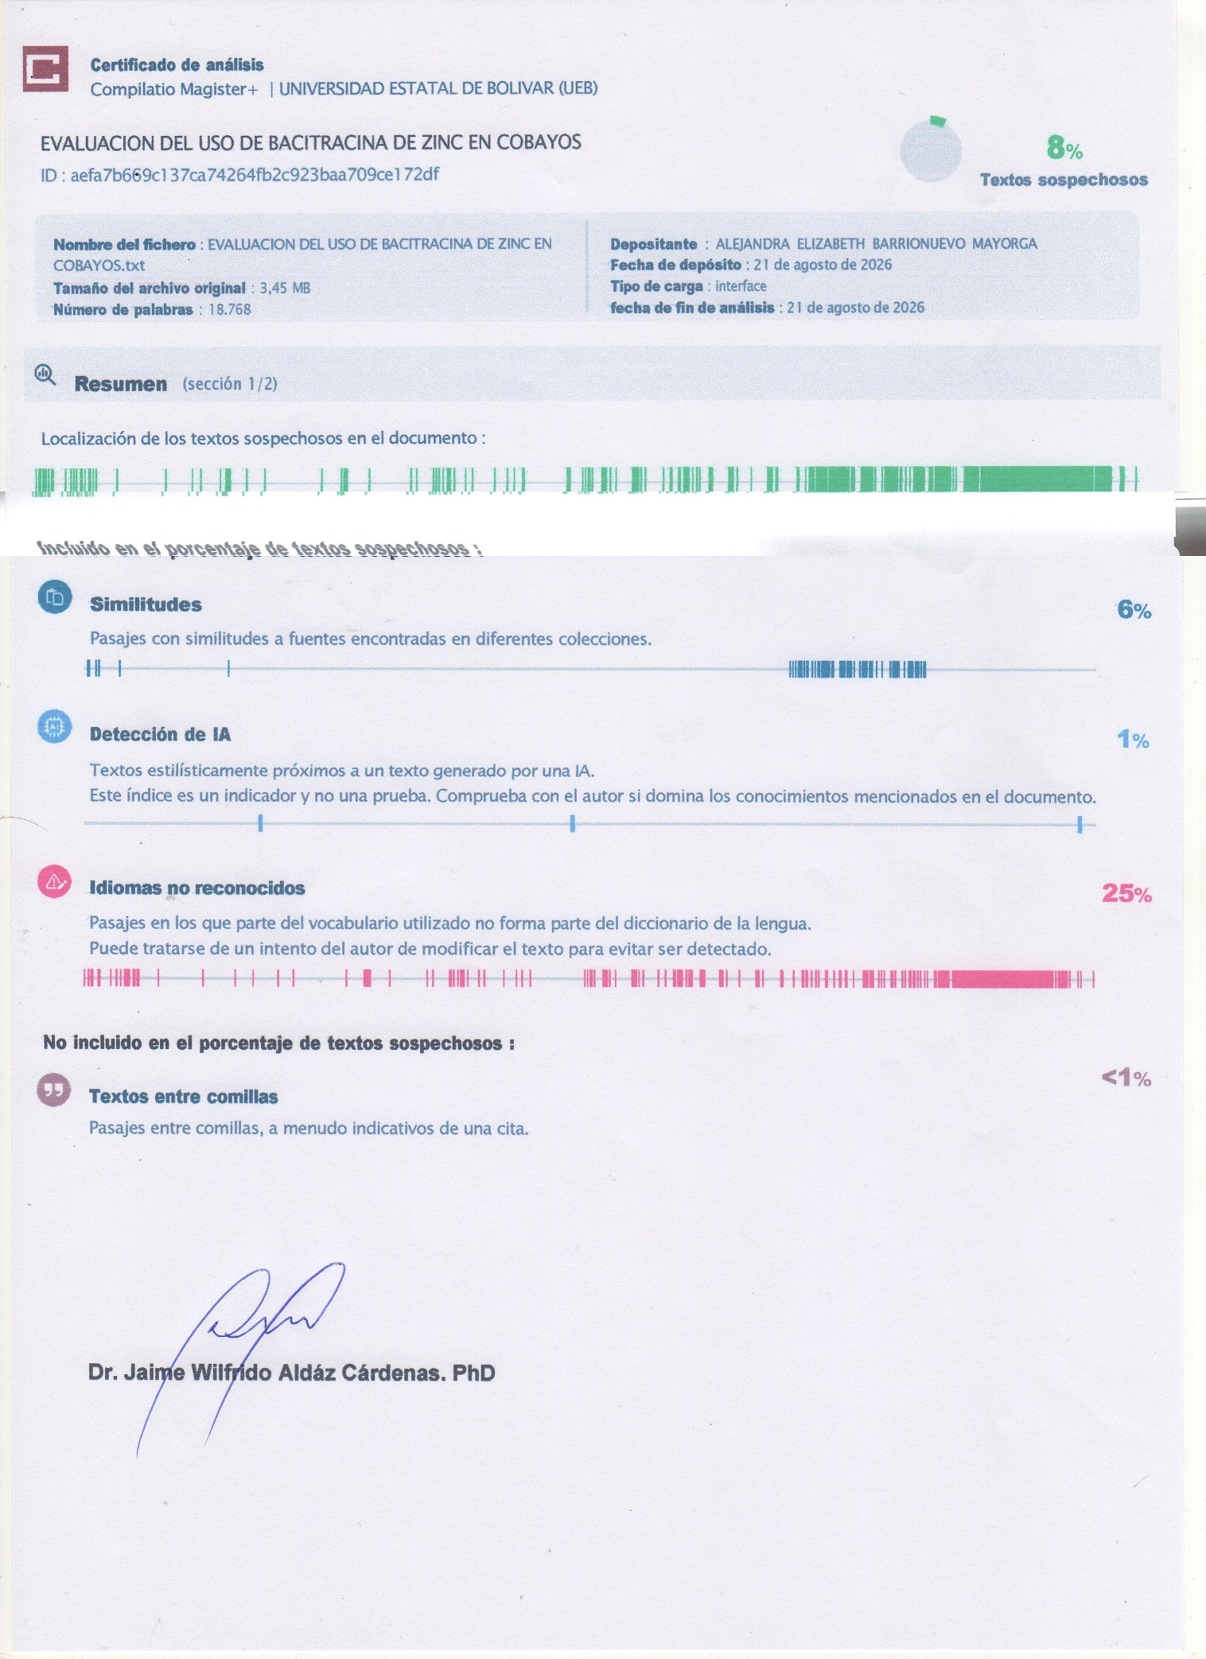

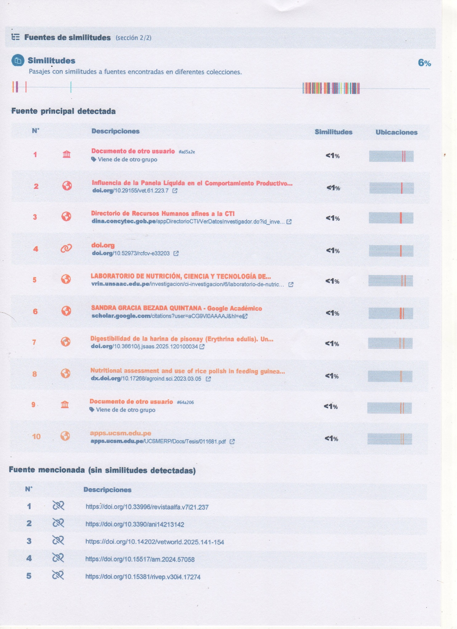

DEDICATORIA
Primeramente, agradezco a Dios por bendecirme con la vida, la fortaleza y la sabiduría para llegar hasta este momento., dedico también este trabajo a la Santa Narcisa de Jesús, por ser mi guía espiritual y brindarme fe y protección durante todo mi camino universitario. A mi papá, por su apoyo y por ayudarme a cumplir uno de mis mayores sueños. Con todo mi amor, a mi mamá, por su apoyo incondicional, sus consejos y por nunca dejarme sola. Asimismo, a mi Ñaña Armidita, gracias por ser un pilar fundamental en mi vida, por brindarme su apoyo emocional y económico, De igual manera, a mi hermana Josely, gracias por siempre creer en mí y animarme a seguir adelante, incluso cuando yo dudaba de mí misma. Con cariño, a mi prima Lisbeth gracias por tu apoyo y cariño hicieron que este camino fuera mucho más fácil. De manera muy especial, a mi perrita Niña, gracias por acompañarme en tantas noches de estudio. Aún recuerdo la promesa que te hice de llegar hasta aquí, y esa promesa me dio fuerzas para seguir adelante cuando el cansancio y las dudas aparecían. Hoy este logro también es para ti. Finalmente, a mis amigos Monse, Jenny y Dalo, gracias por su amistad, apoyo y compañía durante este camino. Los momentos vividos junto a ustedes quedarán guardados para siempre en lo más profundo de mi corazón.
Chico Peña Clelia Nataly
Ante todo, a Dios por darme la vida, la sabiduría, la salud y fortaleza que fue necesaria para poder cumplir este objetivo, superar cada obstáculo y poder haber llegado hasta este momento. A mis Padres, Hernán y Blanca por su apoyo incondicional, por haber confiado en mí y apoyarme en la realización de este proyecto en mi vida. Para mis Hermanos, Hernán y David ya que ellos representan una parte importante en mi vida. A mis dos angelitos Zeraida y Adelita esto va directo al cielo, lo hemos cumplido. A mis queridas amigas, Monserrat, Jenniffer y Nataly gracias por su compañía, amistad y haber sido parte durante este proceso de formación universitaria, su amistad ha sido el mejor regalo durante esta etapa.
Calero Vásconez Dalembert Arquimides.

AGRADECIMIENTO
Expresar nuestros más sinceros agradecimientos a la Universidad Estatal de Bolívar, y por medio de esta a la Facultad de Ciencias Agropecuarias, Recursos Naturales y del Ambiente, Carrera de Medicina Veterinaria y a todos nuestros maestros por habernos formado profesionalmente durante nuestra carrera universitaria.
A los Señores Miembros del Tribunal: Dra. Jenny Marcela Martínez Moreira. MSc., Med. Alejandra Elisabeth Barrionuevo Mayorga. Mg, y de manera muy especial a nuestro Tutor Dr. Jaime Wilfrido Aldáz Cárdenas. PhD. quienes nos han apoyado con sus conocimientos durante el desarrollo de la investigación.
También extendemos nuestro agradecimiento al Laboratorio de Investigación de la Universidad Estatal de Bolívar, en especial a la Ing. María Paola Wilcaso Fajardo por habernos apoyado en la realización en las actividades experimentales analíticas de esta investigación.

Chico Peña Clelia Nataly y Calero Vásconez Dalembert Arquimides

ÍNDICE DE CONTENIDO
CONTENIDO Pag.
CAPITULO I 1
1.1. INTRODUCCIÓN 1
1.2. PROBLEMA 3
1.3. OBJETIVOS 4
1.4. HIPÓTESIS 5
CAPÍTULO II 6
2. MARCO TEÓRICO 6
2.1. Cobayo 6
2.1.1. Origen 6
2.1.2. Taxonomía 6
2.1.3. Generalidades 6
2.1.4. Manejo del cobayo 7
2.1.5. Etapas 8
2.1.6. Constantes fisiológicas 10
2.1.7. Necesidades y requisitos nutricionales 11
2.1.8. Alimentación 14
2.1.9. Sistema de alimentación 17
2.1.10.Raza 19
2.2. Bacitracina de zinc 20
2.2.1. Generalidades 20
2.2.2. Composición química 20
2.2.3. Mecanismo de acción 21
2.2.4. Abstención de la síntesis de la pared celular 21
2.2.5. Espectro de acción 21
2.2.6. Inercia como promotor de crecimiento 21
2.2.7. Consideraciones y regulaciones 22
2.3. Histomorfometría de cuyes en mucosa del intestino delgado 22
2.4. Estudios de la bacitracina de zinc 22
2.5. Resultados productivos comparativos (GMD, consumo y CA) 23
2.6. Dietas 23
2.6.1. Maíz 23
2.6.2. Afrechillo 23
2.6.3. Alfarina 24
2.6.4. Harina de concha 24
2.6.5. Sal 24
2.6.6. Harina de pescado 24
2.6.7. Polvillo 25
2.6.8. Premezcla 25
2.6.9. Torta de soya 25
CAPÍTULO III 26
3. MARCO METODOLÓGICO. 26
3.1. Ubicación 26
3.2. Metodología. 27
3.2.1. Material de estudio. 27
3.2.2. Factores en estudio. 27
3.2.3. Tratamientos. 27
3.2.4. Tipos de diseño experimental. 27
3.2.5. Manejo de la investigación. 28
3.2.6. Métodos de evaluación (Variables respuesta) 29
3.2.7. Análisis de datos 31
CAPÍTULO IV 32
4. RESULTADOS Y DISCUSIÓN 32
4.1. Interpretación de resultados 32
4.1.1. Efecto de la bacitracina de zinc sobre los parámetros productivos 32
4.1.2. Análisis de la relación beneficio / Costo 44
4.2. Comprobación de hipótesis 46
CAPÍTULO V 47
5.1. CONCLUSIONES 47
5.2. RECOMENDACIONES 48
BIBLIOGRAFÍA 49
ANEXOS

ÍNDICE DE TABLAS
N° Detalle Pág
- Taxonomía del cobayo 6
- Alimentación diaria del cobayo 15
- Situación geográfica y edafoclimática 26
- Descripción de los tratamientos experimentales 27
- Análisis bromatológicos para materia prima 31
- Efecto de la inclusión de bacitracina de zinc sobre el PC (g) 32
- Efecto de la inclusión de bacitracina de zinc sobre la GPQ (g) 34
- Efecto de la inclusión de bacitracina de zinc sobre la CA 37
- Efecto de la inclusión de bacitracina de zinc sobre la LC (cm) 38
- Efecto de la inclusión de bacitracina de zinc sobre el PT (cm) 40
- Efecto de la inclusión de bacitracina de zinc sobre el PA (cm) 41
- Mortalidad (%) por la inclusión de bacitracina de zinc 43
- Costos de producción por tratamiento 44
- Relación beneficio/costo de los tratamientos 44

ÍNDICE DE FIGURAS
N° Detalle Pag.
- Evolución del PC en función de la inclusión de bacitracina de zinc 33
- Evolución de la GPQ en función de la inclusión de bacitracina de zinc 35
- Consumo de alimento 36
- Efecto de la bacitracina de zinc sobre la variable CA 37
- Evolución de la LC en función de la inclusión de bacitracina de zinc 39
- Evolución del PT en función de la inclusión de bacitracina de zinc 40
- Evolución del PA en función de la inclusión de bacitracina de zinc 42

ÍNDICE DE ANEXOS
N° Detalle
- Mapa de ubicación de la investigación.
- Croquis del ensayo
- Cronograma de actividades
- Base de datos
- Formulaciones para la alimentación de cuyes engorde
- Resultados de los análisis físico químicos
- Fotografías de la investigación
- Glosario de términos técnicos

RESUMEN
La investigación tuvo como objetivo evaluar el efecto de la inclusión de bacitracina de zinc sobre los parámetros productivos de cobayos machos de la línea peruano mejorado durante las fases de crecimiento y engorde, así como determinar el valor nutricional de las dietas empleadas mediante análisis bromatológicos y analizar la relación beneficio/costo del sistema productivo. El estudio se desarrolló en el Recinto Atandahua, Provincia Bolívar, con 48 cobayos distribuidos en un Diseño de Bloques Completo al Azar (DBCA) con cuatro tratamientos: T1 (0 %), T2 (0,025 %), T3 (0,030 %) y T4 (0,035 %) de bacitracina de zinc, los datos se analizaron mediante ANOVA y prueba de Tukey. Los resultados evidenciaron que la bacitracina de zinc mejoró significativamente (p<0,05) el desempeño productivo de los cobayos, T4 alcanzó el mayor peso final (1176,3 g), ganancia de peso acumulada (910,0 g) y conversión alimenticia (5,15), en las variables perímetro torácico y abdominal no produjo efectos significativos. Durante los 90 días de evaluación no se registró mortalidad, en cuanto a la relación beneficio/costo todos los tratamientos fueron rentables, siendo T4 el de mayor rentabilidad (1,14).
Palabras clave: Bacitracina de zinc, cobayos, conversión alimenticia, crecimiento, fase de engorde, relación beneficio/costo.

SUMMARY
The objective of this study was to evaluate the effect of adding zinc bacitracin on the production parameters of male guinea pigs of the improved Peruvian strain during the growth and finishing phases, as well as to determine the nutritional value of the diets used through bromatological analysis and to analyze the cost-benefit ratio of the production system. The study was conducted in the community of Atandahua, Bolívar Province, with 48 guinea pigs arranged in a Randomized Complete Block Design (RCBD) with four treatments: T1 (0%), T2 (0.025%), T3 (0.030%), and T4 (0.035%) zinc bacitracin. The data were analyzed using ANOVA and Tukey’s test. The results showed that zinc bacitracin significantly improved (p<0.05) the guinea pigs’ productive performance; T4 achieved the highest final weight (1176.3 g), cumulative weight gain (910.0 g), and feed conversion ratio (5.15). It did not produce significant effects on chest and abdominal circumference. No mortality was recorded during the 90-day evaluation period. In terms of the benefit-to-cost ratio, all treatments were profitable, with T4 showing the highest profitability (1.14).

Keywords: Zinc bacitracin, guinea pigs, feed conversion ratio, growth, fattening phase, benefit-cost.

CAPITULO I

1.1. INTRODUCCIÓN
La seguridad alimentaria a nivel mundial busca ampliar y diversificar las fuentes de proteína animal que ofrezcan alta calidad nutricional y eficiencia productiva en zonas con limitaciones de recursos. En este contexto, el cuy (Cavia porcellus) destaca por su carne con elevado contenido proteico y digestibilidad, características que lo convierten en una alternativa viable para el consumo humano y para el desarrollo de sistemas productivos sostenibles (Tapie et al., 2025). La eficiencia con la que esta especie aprovecha la proteína y la energía depende de una alimentación equilibrada, ajustada a sus requerimientos fisiológicos durante cada etapa productiva, esto influye en el desempeño zootécnico y en la calidad de la carne obtenida (Kadim et al., 2025).
En Europa occidental, la crianza de cobayos está orientada hacia la compañía y la investigación, sin embargo, últimamente surge un creciente interés por incorporar su carne a nuevos mercados debido a su valor nutricional y aminoácidos esenciales. Esta tendencia responde a una demanda de alimentos proteicos con alto valor biológico y menor impacto ambiental, frente a estos desafíos, las especies no tradicionales con atributos nutricionales adquieren mayor relevancia (Pinchao-Pinchao et al., 2024).
En Asia, el consumo de carne de cuy es limitada; no obstante, las evidencia científica evidencia que la calidad de los ingredientes utilizados en la dieta influye en la digestibilidad de los nutrientes y en la conversión alimenticia. Estos factores son determinantes para el diseño de estrategias nutricionales eficientes dentro de sistemas productivos emergentes (Castro-Bedriñana & Chirinos-Peinado, 2021). Asimismo, la composición química y la digestibilidad de los concentrados energéticos y de las fuentes proteicas condicionan la capacidad de los animales para transformar el alimento en tejido muscular, con efectos significativos sobre el rendimiento y la calidad de la carne (Castro-Bedriñana & Chirinos-Peinado, 2021).
En América del Sur en las regiones andinas de Perú, Bolivia y Ecuador, el cuy es una importante fuente de proteína y desempeña un papel sustancial en la seguridad alimentaria de las zonas rurales. En los últimos años, la producción de esta especie muestra un crecimiento, en consecuencia, es importante ajustar los niveles de proteína y energía de acuerdo con las necesidades específicas de cada etapa productiva, con el propósito de mejorar la eficiencia alimenticia y el rendimiento de la canal (Vargas et al., 2026).
La crianza de cuyes es un componente fundamental de la economía familiar y del patrimonio cultural de numerosas comunidades andinas, tal es el caso del cantón Guaranda, esta actividad mantiene relación con las tradiciones agropecuarias, alimentación y festividades locales. A pesar de su importancia, los productores tienen dificultades que restringen el crecimiento del sector, entre los principales problemas se encuentran el acceso limitado a asistencia técnica, presencia de enfermedades parasitarias y escasez de canales de comercialización; estas condiciones dificultan la consolidación de una cadena de valor competitiva. Estudios realizados en varias comunidades de Guaranda evidencian que el manejo empírico y los sistemas extensivos de producción se asocian con bajos índices reproductivos y elevadas tasas de mortalidad en gazapos (Vásquez Monar & Martín Mayoral, 2025).
Nutricionalmente, la formulación de dietas para cuyes requiere un equilibrio entre proteína cruda, energía metabolizable y fibra digestible, además, es necesario evaluar ingredientes alternativos que aporten nutrientes de calidad sin afectar la salud intestinal y la eficiencia de conversión alimenticia, por tal motivo es primordial desarrollar formulaciones que optimicen el aprovechamiento de proteína y energía según el estado fisiológico de los animales, con el fin de incrementar la ganancia de peso, mejorar la conversión alimenticia y fortalecer la eficiencia productiva del sistema (Armando Tapie et al., 2024).

1.2. PROBLEMA
La producción de cobayos constituye una actividad pecuaria de importancia económica y alimentaria para numerosos productores rurales, sin embargo, los sistemas de crianza tradicionales o familiares presentan deficiencias relacionadas con la alimentación, situación que repercute en el crecimiento, ganancia de peso, conversión alimenticia y rendimiento productivo de los animales. Estas limitaciones reducen la rentabilidad de la explotación y dificultan el aprovechamiento eficiente de los recursos destinados a la alimentación.
En la búsqueda de alternativas que permitan optimizar la productividad, los antibióticos promotores del crecimiento demuestran efectos favorables en diversas especies monogástricas debido a su capacidad para mejorar la salud intestinal y el aprovechamiento de los nutrientes. Entre ellos, la bacitracina de zinc destaca por su acción sobre microorganismos patógenos presentes en el tracto digestivo, aspecto que contribuye al mejor desempeño productivo de los animales.
No obstante, en la producción de cobayos existe escasa información científica sobre los efectos de diferentes niveles de inclusión de bacitracina de zinc en la dieta de machos peruanos mejorados durante las etapas de crecimiento y engorde. Esta falta de evidencia dificulta determinar si su utilización genera mejoras significativas en los parámetros productivos y si su incorporación resulta económicamente viable para los productores.
La escasa evidencia científica sobre el uso de bacitracina de zinc en la alimentación de cobayos machos peruanos mejorados impide determinar con precisión sus efectos productivos y económicos durante las etapas de crecimiento y engorde. En este contexto, surge la siguiente pregunta de investigación: ¿cómo influye la inclusión de bacitracina de zinc en la alimentación de cobayos machos peruanos mejorados sobre los parámetros productivos y la relación beneficio-costo durante las etapas de crecimiento y engorde?

1.3. OBJETIVOS
Objetivo General
Evaluar el uso de la bacitracina de zinc en la alimentación de cobayos peruanos mejorados en la etapa de crecimiento y engorde
Objetivo Específico
- Determinar el efecto de la bacitracina de zinc sobre los parámetros productivos en cobayos de engorde.
- Conocer el valor nutricional de las dietas a implementarse mediante análisis bromatológico.
- Establecer la relación beneficio / Costo.

1.4. HIPÓTESIS
Hipótesis nula ($H_{0}$): La adición de la bacitracina de zinc en la alimentación de cobayos en la etapa de crecimiento y engorde no influye sobre los parámetros productivos.
Hipótesis alterna ($H_{1}$): La adición de la bacitracina de zinc en la alimentación de cobayos en la etapa de crecimiento y engorde si influye sobre los parámetros productivos.

CAPÍTULO II

2. MARCO TEÓRICO

2.1. Cobayo

2.1.1. Origen
El cobayo (Cavia porcellus) es una especie originaria y domesticada en la región Andina de Sudamérica, su historia de domesticación se remonta a miles de años y ha sido documentada por estudios etnográficos y biológicos recientes. Las evidencias genéticas y arqueológicas indican que las poblaciones actuales se derivan de formas silvestres cercanas como Cavia tschudii, su domesticación se realizó de manera gradual en relación con prácticas rurales y rituales alimentarios locales (Loja Nivelo, 2021).

2.1.2. Taxonomía
Tabla 1.
Taxonomía del cobayo
Categoría taxonómica | Clasificación
Reino | Animalia
Filo | Chordata
Clase | Mammalia
Orden | Rodentia
Suborden | Hystricomorpha
Familia | Caviidae
Género | Cavia
Especie | Cavia porcellus
Fuente: (Cuichán Jiménez, 2024)

2.1.3. Generalidades
El cobayo es un roedor doméstico que pertenece a la familia Caviidae, criado ampliamente en la región andina de Sudamérica como un animal de producción para consumo humano. A comparación con otros roedores, esta especie no posee poblaciones silvestres en la actualidad, ya que es el resultado de un largo proceso de domesticación desde hace más de 3 000 años por las culturas precolombinas andinas, con fines alimenticios y ceremoniales. El cobayo se clasifica dentro del orden Rodentia, presenta características anatómicas y fisiológicas particulares que lo hace diferente de otros roedores domésticos. Su domesticación se atribuye a especies silvestres del género Cavia, como Cavia tschudii, lo que ha permitido su adaptación a los sistemas de crianza controlados y una selección genética orientada para la producción de carne (Chauca de Zaldívar, 2024b).
Actualmente, el cobayo desempeña un rol importante relacionado con la seguridad alimentaria y economía rural de países como Ecuador, Perú y Bolivia, y su crianza se realiza principalmente en sistemas familiares y semi-intensivos. En el Ecuador, esta especie representa una fuente accesible de proteína animal y constituye una actividad productiva complementaria de alto impacto social en las zonas rurales andinas (Buela et al., 2022).
El cobayo se caracteriza por poseer un cuerpo compacto y robusto, sin la cola visible, y extremidades cortas adaptadas a la locomoción terrestre. Los adultos pueden llegar a alcanzar pesos que bordan entre 700 y 1500 gramos, el pelaje es altamente variable en color, longitud y textura debido a los procesos de selección artificial realizados por el hombre (Moyolema Sailema, 2023). Es una especie gregaria que vive en grupos, es sensible al estrés ambiental como ruidos fuertes, manejo brusco y cambios repentinos de su entorno, factores que afectan su desempeño productivo y su estado sanitario (Chauca de Zaldívar, 2024).

2.1.4. Manejo del cobayo
El manejo del cobayo comprende un conjunto de prácticas y técnicas relacionadas con la alimentación, instalaciones, sanidad, reproducción, bioseguridad y bienestar animal, orientadas a optimizar la productividad y así reducir pérdidas económicas. Un manejo adecuado permitirá mejorar la eficiencia alimenticia, disminuir la mortalidad y garantizar la calidad sanitaria del producto final destinado al consumo humano, desde el enfoque productivo, el cobayo es altamente sensible a las deficiencias en el manejo, en sistemas intensivos y semi-intensivos, donde los factores como el hacinamiento, una mala ventilación e higiene predisponen a enfermedades infecciosas, parasitarias y los trastornos metabólicos. Las instalaciones para la crianza de cuyes deben considerar el confort térmico, ventilación y facilidad de limpieza, ya que estas condiciones influyen en el bienestar y el desempeño productivo. La FAO recomienda estructuras que protejan a los animales de las lluvias, corrientes de aire y exposición directa al sol, manteniendo la temperatura ambiental estable para evitar el estrés térmico. La densidad animal debe ser controlada rigurosamente. El hacinamiento incrementa la agresividad, canibalismo, competencia por alimento y agua, y facilita la transmisión de agentes patógenos. Se recomienda la organización de los lotes por edad, sexo y estado fisiológico para optimizar el manejo y reducir el estrés social (Chauca de Zaldívar, 2024).

2.1.5. Etapas

Gestación
La gestación de los cobayos domésticos es comparativamente larga entre los roedores domésticos: dura aproximadamente entre 59 y 72 días, con variación individual según genética y condiciones ambientales. Este periodo básicamente prolongado permite un desarrollo prenatal avanzado, lo cual es especial en especies con crías precociales, que nacen ya con pelo y movilidad parcial. Estudios fisiológicos rotulan que, durante el último tercio de la gestación en cobayos, existe una medida activa de hormonas y metabolitos implicados en la preparación del feto y del útero para el parto, lo que certeza procesos bioquímicos complejos en la etapa prenatal (Guerrero Pincay et al., 2020).
La importancia de alcanzar la gestación en cobayos no solo permanece en su biología básica, sino también en su estudio en sistemas de producción animal y de investigación. Por ejemplo, investigaciones en producción animal en el trópico han observado que factores externos como ciclos ambientales y manejo reproductivo alcanzan a influir en parámetros reproductivos tales como tamaño de camada o frecuencia de parto, lo cual contribuye datos de interés para criadores y científicos (Perea et al., 2024).
Sin embargo, la gestación tiene un fuerte módulo nutricional y fisiológico; la madre debe desarrollar su consumo de nutrientes y energía para sustentar el desarrollo fetal. Aunque las referencias nutricionales específicos aún son objeto de investigaciones nuevas, se sabe que la disponibilidad de nutrientes durante la gestación influye en el crecimiento de los fetos, el peso al nacer y la vitalidad de las crías (Pinchao-Pinchao et al., 2024).

Lactancia
Tras el nacimiento, las crías de cobayo entran en la fase de lactancia, periodo en que dependen principalmente de la leche materna para conseguir nutrientes esenciales y anticuerpos que dlistoescansan su crecimiento inicial y fortalecen su sistema inmunitario. En general, la lactancia termina entre 14 y 21 días de edad, dependiendo de factores ambientales y de manejo; algunas investigaciones sobre manejo nutricional reportan diferencias delgadas en la duración o en el crecimiento de las crías asociadas al tamaño de la camada o a la dieta de la madre. Durante este primer periodo de vida, el peso y la tasa de crecimiento de los neonatos desarrollan progresivamente a medida que consumen leche materna y comienzan a ingerir alimento sólido. Estudios de rendimiento productivo en cobayos han observado que el peso a destete (15–21 días) y el comportamiento de crecimiento posterior pueden ser influenciados por la disposición de la dieta materna y por las condiciones ambientales durante la lactancia (Guerrero Pincay et al., 2020).
La lactancia en cobayos también desempeña funciones conductuales y fisiológicas, las madres estimulan la eliminación urinaria y fecal de sus crías durante los primeros días mediante el lamido, lo cual es parte integral de la interacción temprana y de la adaptación de las crías al entorno. No obstante, la investigación específica sobre bioquímica de la leche de cobayo es menos abundante, estudios sobre su manejo productivo reafirman la calidad de un ambiente tranquilo, buena nutrición materna y control sanitario para asegurar un crecimiento apropiado durante la lactancia (Perea et al., 2024).

Crecimiento
La etapa de cría comprende el nacimiento hasta el destete, el cobayo presenta una gestación relativamente larga para ser un roedor, con una duración de 59 a 72 días aproximadamente, y da lugar a crías precociales, mismas que nacen con pelo, ojos abiertos y capacidad para consumir alimento sólido desde los primeros días de vida. (Moyolema Sailema, 2023).
Durante esta etapa, la nutrición de la hembra gestante y lactante suele ser determinante para el peso del nacimiento, la supervivencia de las crías e intervalo entre partos. Un manejo no adecuado en esta fase puede incrementar la mortalidad de neonatos y así reducir el desempeño reproductivo del plantel (Chauca de Zaldívar, 2024).

Engorde
La etapa de engorde inicia luego de realizar el destete, generalmente entre los 14 y 21 días de edad, y se extiende hasta el momento del sacrificio comercial, que suele realizarse entre las 8 y 12 semanas. En cuya fase, el objetivo principal es maximizar la ganancia de peso y mejorar así la conversión alimenticia mediante las dietas balanceadas y un manejo adecuado (Chauca de Zaldívar, 2024).
La separación de animales de acuerdo con el sexo y tamaño durante el engorde baja el estrés y la competencia, mejora el crecimiento uniforme del lote, el uso de insumos balanceados mejora el rendimiento productivo y la calidad de la canal en comparación con los sistemas tradicionales (Castro-Bedriñana & Chirinos-Peinado, 2021).

2.1.6. Constantes fisiológicas
El conocimiento de las constantes fisiológicas del cobayo es fundamental para evaluar clínicamente, diagnóstico de enfermedades y monitoreo del bienestar animal. Dichos parámetros varían según la edad, estado fisiológico y condiciones ambientales. La temperatura corporal normal del cobayo adulto oscila entre 38 y 40 °C, las variaciones fuera de este rango pueden señalar procesos infecciosos, estrés térmico y alteraciones metabólicas. En cuanto a la frecuencia cardíaca, los valores normales oscilan entre 230 y 380 latidos por minuto, mientras tanto que la frecuencia respiratoria varía entre 42 y 104 respiraciones por minuto en animales sanos. Estos valores se interpretan considerando el manejo y nivel de estrés del animal durante la evaluación. El monitoreo regular de las constantes permite detectar temprano las alteraciones fisiológicas y mejorar la toma de decisiones en el manejo sanitario y productivo del cobayo (Garay-Peña et al., 2025).

2.1.7. Necesidades y requisitos nutricionales
La necesidad del cobayo es un poco estricta con un sistema digestivo especialmente en la fermentación cecal, lo que requiere dietas con alto contenido de fibra estructural para proteger la salud gastrointestinal. Una alimentación inadecuada puede inducir trastornos digestivos, deficiencias nutricionales y disminución del rendimiento productivo (Paredes & Goicochea, 2021).
Los requerimientos nutricionales del cobayo dependen de su estado fisiológico, con variaciones entre las etapas de crecimiento–engorde y gestación–lactancia. En la fase de crecimiento y engorde la dieta aporte niveles de proteína cruda entre 14 y 17 %, lo cual permite un adecuado desarrollo corporal y una ganancia de peso eficiente sin provocar desequilibrios metabólicos. Durante la gestación y lactancia, la demanda proteica se incrementa con valores que oscilen entre 18 y 22 %, debido a los requerimientos asociados al desarrollo fetal y a la síntesis de leche para la alimentación de las crías (Armando Tapie et al., 2024).

Proteína
La proteína es un nutriente fundamental que establece la base de los tejidos corporales, enzimas y hormonas del cobayo. Los avisos proteicos dependen del estado fisiológico del animal: durante etapas de crecimiento y engorde se encargan niveles adecuados para mantener el desarrollo muscular y tejido magro; en gestación y lactancia estos requerimientos desarrollan debido a la síntesis de leche y al crecimiento fetal. Investigaciones nuevas sobre cobayos de producción revelan que dietas con contenido moderado-alto de proteína cruda (aproximadamente 18 % o más) benefician la ganancia productiva y la eficiencia alimentaria en sistemas de engorde y producción de carne (Armando Tapie et al., 2024).

Energía
La energía en la dieta del cobayo se formula comúnmente en kcal por kg de materia seca. Para producir mantenimiento corporal y ganancia de peso eficiente, las dietas encaminadas a cuyes en crecimiento y engorde están formuladas con densidades energéticas elevadas que oscilan entre aproximadamente 2700 y 3000 kcal de energía digestible/kg de alimento. Estos valores se consideran permanentes con modelos teóricos de requerimientos energéticos para cobayos predestinados a producción de carne (Armando Tapie et al., 2024).
La energía, los cobayos en crecimiento y engorde requieren dietas con una densidad energética aproximada de 2500 a 2900 kcal/kg, mientras que en gestación y lactancia se encargan niveles ligeramente menores, entre 2400 y 2600 kcal/kg, con el fin de cubrir las demandas fisiológicas sin inducir obesidad ni trastornos reproductivos (Díaz Céspedes et al., 2021).

Fibra
La fibra cruda es principal para la salud digestiva de los cobayos, debido a su fermentación cecal. Dietas con fibra enérgica promueven una apropiada motilidad intestinal y ayudan a advertir trastornos digestivos. Sin embargo, los niveles óptimos logran variar según alimento y manejo, fuentes de forrajes y pasto mantienen al animal con una microbiota funcional y mejor digestibilidad de nutrientes. La capacidad de los cobayos para manejar fibra es mayor que en otros monogástricos, lo que revela su importancia en dietas balanceadas (H. Herrera et al., 2024).

Vitaminas y Minerales
Las vitaminas y minerales desempeñan funciones esenciales en el metabolismo, el crecimiento, la reproducción y la respuesta inmunitaria del cobayo. Una generalidad muy particular en esta especie es su incapacidad para sintetizar vitamina C debido a la ausencia de la enzima L-gulonolactona oxidasa, lo que hace indispensable su aporte diario a través de la dieta o la suplementación. La deficiencia de vitamina C provoca escorbuto, caracterizado por anorexia, debilidad, hemorragias subcutáneas, dolor articular y retraso del crecimiento, siendo una de las alteraciones nutricionales más frecuentes en sistemas de manejo inadecuados (Hess, 2025).
En relación con los minerales, la moderación entre calcio y fósforo es primordial para el apropiado desarrollo óseo, la función neuromuscular y la producción láctea en cobayos reproductores. De esta manera, los minerales como el magnesio y el potasio rescatan un papel clave en la transmisión nerviosa, la contracción muscular y el mantenimiento del equilibrio electrolítico. Una suplementación mineral incorrecta, ya sea por exuberancia o deficiencia, puede inducir a trastornos metabólicos como urolitiasis, hipocalcemia o alteraciones reproductivas, por lo que se encarga formular dietas balanceadas acorde al estado fisiológico del animal (Venegas & Falconí, 2025).

Grasa
La grasa en la dieta contribuye energía concentrada y proporciona la absorción de vitaminas liposolubles (A, D, E y K). Si bien no existe un requerimiento universalmente determinado específico para cuyes en publicaciones veterinarias recientes (como ocurre en otros animales), investigaciones de composición de alimentos muestran que dietas comerciales equilibradas para cobayos suelen contener un porcentaje moderado de grasa, suficiente para cubrir necesidades energéticas sin causar obesidad (Alagón et al., 2024).

Agua
El agua es el nutriente más examinador para la vida. La deglución de agua en cobayos tiene una relación directa con el consumo de materia seca y con la densidad energética de la dieta. Los animales que efectúen dietas concentradas sin forraje piden mayores ingestas de agua para proteger funciones fisiológicas normales, termorregulación y digestión. Aunque no se han determinado requisitos numéricos únicos en investigaciones recientes, es un principio universal que el acceso perpetuo a agua fresca y limpia es esencial para prevenir deshidratación y trastornos metabólicos (Tapie et al., 2024).

2.1.8. Alimentación
La alimentación es un pilar fundamental del manejo del cobayo. Esta especie es herbívora monogástrica, de requerimientos elevados en fibra para el correcto funcionamiento del sistema digestivo y desgaste fisiológico de los dientes, mismos que presentan crecimiento continuo durante toda la vida (Aime Cjanahuire et al., 2023).
El suministro de forrajes verdes de buena calidad, henos y concentrados balanceados permite cubrir requerimientos nutricionales de las distintas etapas de producción. Investigaciones recientes han demostrado el valor nutricional de materias primas usadas en la dieta influyen directamente en la ganancia de peso, conversión alimenticia y rendimiento de la canal (Escobar-Ramírez et al., 2023).
El aspecto crítico en el manejo nutricional del cuy es la vitamina C, ya que esta especie carece de la enzima necesaria para sintetizarla de forma endógena. La deficiencia de dicha vitamina puede causar escorbuto, anemia, retraso en crecimiento, infertilidad y aumento de mortalidad, por lo que se debe asegurar su aporte diario mediante forrajes frescos o suplementos comerciales (Aime Cjanahuire et al., 2023).

Requerimiento Nutricional
Tabla 2.
Alimentación diaria del cobayo
Etapa fisiológica | Edad aproximada | Forraje verde (g/animal/día) | Concentrado (g/animal/día) | Proteína bruta (%) | Vitamina C (mg/animal/día)
Lactante | 0–21 días | 5–10 | 3–5 | 18–20 | 10–15
Crecimiento / Recría | 21–60 días | 150–200 | 20–30 | 16–18 | 10–20
Engorde | 60–90 días | 200–250 | 30–40 | 14–16 | 10–15
Hembra gestante | Adulto | 250–300 | 30–35 | 16–18 | 15–20
Hembra lactante | Adulto | 300–350 | 40–50 | 18–20 | 20–30
Macho reproductor | Adulto | 250–300 | 25–30 | 15–16 | 10–15
Fuente: (Tapie et al., 2025)

Etapa Lactante (0–21 días)
Durante la etapa lactante, las crías nacen y comienzan a ingerir alimento sólido desde las primeras semanas, si bien dependen especialmente de la leche por su alto contenido proteico y energético para soportar el rápido crecimiento inicial (Navia y Hunt, citado en Tapie et al., 2025). Requerimiento proteico es alto, al menos 18–20 % de proteína bruta, para sostener síntesis tisular acelerada (Pinchao-Pinchao, 2024). Si hablamos de energía digestible es elevada para mantener crecimiento acelerado en tejidos corporales (Tapie et al., 2025).
En Vitamina C es fundamental desde la leche y alimento sólido, ya que su falta puede disminuir capacidad antioxidante y síntesis de colágeno. Las raciones tempranas deben afirmar un balance correcto de proteína y energía para maximizar tasas de ganancia diaria sin complicar la salud intestinal (Tapie et al., 2025).

Crecimiento / Recría (21–60 días)
En esta fase la eficacia de conversión alimenticia es alta y la nutrición influye enérgicamente en el desempeño productivo y conformación de canal. Dietas bien balanceadas favorecen incrementos de peso consistentes y mejor uso de nutrientes. Estudios recientes en Perú han señalado que una concentración proteica de 16–18 % produce mejores rendimientos de crecimiento cuando los ingredientes son digestibles (Tapie et al., 2025). En proteína cruda posee un porcentaje de 16–18 %, encaminada en aminoácidos esenciales como lisina para óptima síntesis muscular (Pinchao-Pinchao et al., 2024).
Energía digestible es adecuada para mantener tasa de deposición de tejido magro (Tapie et al., 2025). La Vitamina C tiene que ser de 10–20 mg/día, afirmando integridad del sistema inmune y metabolismo general. La digestibilidad de la proteína y energía afecta directamente la eficiencia alimenticia, por lo que se recomienda usar ingredientes con alta disponibilidad nutricional (Quisbert et al., 2022).

Engorde (60–90 días)
El objetivo del engorde es lograr una mayor deposición de tejido muscular con buena conformación de canal y conversión alimenticia eficiente. En esta etapa, aunque los requerimientos energéticos siguen siendo altos, una ligera reducción proteica respecto al crecimiento puede ser adecuada sin sacrificar calidad de canal. Si bien la proteína es de un porcentaje 14–16 %, suficiente para mantenimiento de crecimiento con menor proporción energética destinada a tejido graso. También la energía digestible optimizada para mantener ganancia de peso deseable, de la vitamina C:es de 10–15 mg/día, para mantener salud antioxidante y metabolismo general. Una dieta con mayor densidad energética y balance proteico optimizado favorece mejor rendimiento de canal en comparación con dietas altas en fibra excesiva (Tapie et al., 2024).

Hembra Gestante
Durante la gestación aumenta la demanda de proteína y energía, especialmente en el tercio final, cuando el crecimiento fetal es más acelerado en cobayos. Estudios recientes resaltan la importancia de ajustar la dieta para cubrir estas demandas sin comprometer la condición corporal de la hembra. En la proteína bruta es de 16–18 % para soportar crecimiento fetal sano. Si hablamos de energía es aumentada respecto al mantenimiento para sostener el desarrollo embrionario. En cambio, la vitamina C debe ser de 1520 mg/día, es importante en procesos de síntesis tisular y estrés oxidativo durante gestación. Una nutrición adecuada durante gestación contribuye a mayor peso al nacimiento y mejor vigor neonatal (Tapie et al., 2025).

Hembra Lactante
La lactancia representa la mayor demanda nutricional de toda la vida del cobayo debido a la producción láctea y recuperación posparto. Requiere niveles más altos de proteína y energía que durante la gestación para sostener producción de leche y mantener condición corporal. La Proteína debe ser de un porcentaje de 18–20 % y de energía es elevada para producción de leche, la vitamina C es de20–30 mg/día, apoya inmunidad y recuperación posparto. Una nutrición insuficiente puede causar pérdida de condición y descenso en producción de leche (Pinchao-Pinchao et al., 2024).

Macho Reproductor
Los machos reproductores requieren de dieta balanceada para proteger condición corporal óptima y calidad seminal, sin necesidad de excesos energéticos que promuevan obesidad o menor rendimiento reproductivo. En proteína 15–16 % y energía moderado para mantenimiento, vitamina C: 10–15 mg/día para antioxidación y salud general. Una nutrición balanceada favorece a mantener eficiencia reproductiva y longevidad del macho en el programa productivo (Tapie et al., 2025).

2.1.9. Sistema de alimentación
Los sistemas de alimentación de cobayos comprenden el conjunto de estrategias mediante las cuales se suministra los nutrientes necesarios para cubrir con los requerimientos fisiológicos de mantenimiento, crecimiento, reproducción y engorda. La elección de un sistema depende de factores como: disponibilidad de insumos, nivel tecnológico, objetivos productivos y condiciones socioeconómicas del productor (Estrada Miño & Velastegui Bosquez, 2021).
Un sistema de alimentación adecuado influye directo en la ganancia de peso, conversión alimenticia, sanidad y rentabilidad, considerado como uno de los componentes más importantes en la producción de cobayos (Venegas & Falconí, 2025).

Alimentación a base de forraje
El sistema tradicional basado principalmente en el suministro de forraje verde fresco, como gramíneas y leguminosas, y es el más usado en sistemas familiares y de autoconsumo. Este sistema aprovecha los recursos locales y reduce costos de alimentación, pero presenta limitaciones en términos de uniformidad nutricional (Cuenca Condoy et al., 2023).
Los forrajes aportan con fibra, vitaminas y minerales esenciales; su valor nutricional puede variar considerablemente según la especie vegetal, edad de corte y condiciones ambientales. Estudios recientes indican que dietas basadas exclusivamente solo en forraje suelen presentar deficiencias energéticas y proteicas, limitando el crecimiento y prolongando el tiempo hasta alcanzar el peso comercial (Quisbert et al., 2022).

Alimentación mixta
El sistema mixto combina entre forrajes verdes y alimentos balanceados comerciales o concentrados, permitiendo así cubrir de manera precisa los requerimientos nutricionales en las diferentes etapas fisiológicas del cobayo. Este sistema es más recomendado en sistemas semi-intensivos e intensivos (Ramirez-Navarro & Cárdenas-Alayo, 2022).
La inclusión de concentrados mejora la densidad de energía y proteína de la dieta, favoreciendo la mayor ganancia diaria de peso y mejora la conversión alimenticia. Últimas investigaciones han demostrado que el sistema mixto reduce la edad al sacrificio y mejora el rendimiento de la canal en comparación con sistemas forrajeros (Escobar et al., 2026).

Alimentación con balanceado
En el sistema intensivo, la alimentación se basa exclusivamente en alimentos balanceados formulados para cuyes, con un control estricto en los niveles de energía, proteína, fibra, vitaminas y minerales. Este sistema se aplica principalmente en explotaciones comerciales con alto nivel tecnológico (Escobar et al., 2026)
El uso de dietas balanceadas permite una producción mucho más homogénea, mayor control sanitario y mejora los indicadores productivos. Pero se requiere mayor inversión económica y un manejo técnico acorde para evitar problemas digestivos asociados a dietas mal elaboradas o bajas en fibra (Castro Bravo et al., 2023).

2.1.10. Raza
Las razas de cobayos son el resultado de un proceso largo de domesticación y selección desarrollado de primer lugar en la región andina, donde se ha priorizado características productivas como mayor peso corporal, precocidad, prolificidad y adaptación ambiental, dando así origen a razas mejoradas para producción de carne tales como Perú, Andina e Inti, ampliamente usadas en sistemas semi-intensivos e intensivos por su eficiencia productiva; existen numerosas variedades fenotípicas clasificadas según el tipo, longitud y textura del pelaje, como American, Abyssinian, Peruvian, Silkie, Teddy, Rex y Texel, reconocidas por asociaciones internacionales de criadores y destinadas en su mayoría con fines de compañía y exhibición, lo que ha permitido agrupar a los cuyes en razas productivas y variedades ornamentales, dicha elección depende del objetivo del sistema de crianza y del nivel tecnológico existente (Ramos-Espinoza et al., 2023).

Línea peruana
La raza Perú mejorado es una de las principales líneas genéticas de cobayo desarrolladas y liberadas por el Instituto Nacional de Innovación Agraria (INIA) del Perú, orientada a la producción de carne con alta eficiencia productiva. Esta raza forma parte de las denominadas razas mejoradas junto a la Andina, Inti y Kuri, que han sido difundidas entre productores familiares y comerciales con resultados productivos superiores a los de los cobayos criollos tradicionales (INIA–Midagri, 2023).
Una de las principales características de la línea Perú mejorado es su precocidad, ya que alcanza el peso comercial de 1 kg de peso vivo en aproximadamente 8 semanas de edad, reduce los tiempos de engorde en comparación con líneas no mejoradas y aumenta la rentabilidad de los sistemas de producción familiar. Esta línea presenta un rendimiento de canal de 73%, que se traduce en mayor proporción de carne aprovechable por animal sacrificado, muestra un tamaño de camada promedio de 2.68 crías por parto, favorece la producción continua de animales para abasto y venta. Este equilibrio hace de esta línea genética una de las más utilizadas en los programas de cuyicultura de los Andes Peruanos (Ramos-Espinoza et al., 2023).

2.2. Bacitracina de zinc

2.2.1. Generalidades
La bacitracina de zinc es un antibiótico polipeptídico cíclico originario de la fermentación de cepas de Bacillus subtilis y Bacillus licheniformis. La introducción habitual de la bacitracina de zinc es en forma de polvo blanco o blanco amarillento, soluble en agua, lo que facilita su incorporación en ungüentos, aerosoles y polvos (Paredes et al., 2021).

2.2.2. Composición química
La bacitracina de zinc está desarrollada por aminoácidos unidos mediante enlaces peptídicos, incluyendo residuos poco frecuentes como la L-isoleucina, L-cisteína, L-leucina, L-ornitina, D-fenilalanina y L-asparagina, además de un átomo de zinc (Zn²⁺) que ejerce como cofactor estructural. Su fórmula empírica cercana para el complejo bacitracina A–zinc se describe como C₆₆H₁₀₃N₁₇O₁₆S·Zn, aunque puede variar levemente debido a la naturaleza heterogénea del producto. El zinc se acopla a la molécula a través de grupos funcionales nitrogenados y sulfurados, confiriendo mayor estabilidad y resistencia a la degradación (Castaño et al., 2023).

2.2.3. Mecanismo de acción
La bacitracina de zinc es un antibiótico polipeptídico causado por Bacillus licheniformis y Bacillus subtilis, con acción bactericida especialmente contra bacterias Gram positivas. Su mecanismo de acción se ajusta en la inhibición de la síntesis de la pared celular bacteriana, esencial para la moralidad estructural de las bacterias (Nguyen et al., 2024).

2.2.4. Abstención de la síntesis de la pared celular
La bacitracina obstruye con la biosíntesis del peptidoglicano, mecanismo principal de la pared celular bacteriana. Se acopla a la forma desfosforilada de C55-isoprenil-pirofosfato (C55-PP), un portador lipídico que transloca los antecesores del peptidoglicano a través de la membrana citoplasmática hacia la pared celular en alineación. Al bloquear la desfosforilación de C55-PP, la bacitracina reprime la inscripción de unidades de peptidoglicano en la pared celular, lo que traslada a la lisis bacteriana completa al agotamiento estructural resultante (Buijs et al., 2024).

2.2.5. Espectro de acción
La bacitracina muestra un movimiento bactericida indicadora hacia una amplia gama de bacteria Gram positivas, incluye Staphylococcus, Streptococcus, Corynebacterium Clostridium y Actinomyces. Su actividad contra bacterias Gram negativas es condicionada, ya que la membrana externa de estas bacterias obstaculiza la penetración del antibiótico hacia el sitio de acción (De la Cruz, 2025).

2.2.6. Inercia como promotor de crecimiento
La bacitracina de zinc se ha manejado como promotor de crecimiento en animales de engorde, como pollos, cerdos y bovinos. Su fijación en la dieta adelanto la tasa de metamorfosis alimenticia, causa el crecimiento y domina la mortalidad. Por ejemplo, en pollos de engorde, la añadidura de bacitracina de zinc en niveles de hasta 55 ppm ha declarado mejorar la eficiencia alimenticia y el interés del crecimiento (Muhammad et al., 2025).

2.2.7. Consideraciones y regulaciones
Es transcendental recalcar que el uso de antibióticos como promotores de crecimiento está siendo cada vez más restringido en diversos países, debido a inquietudes sobre la resistencia antimicrobiana. Estas restricciones han inspirado la investigación de alternativas naturales y estrategias de manejo para proteger la salud intestinal y el rendimiento productivo en animales de engorde (Aminullah et al., 2025).

2.3. Histomorfometría de cuyes en mucosa del intestino delgado
Se evaluaron 40 cuyes machos de 15 días, distribuidos en cuatro grupos: T1 (dieta base + desafío con Salmonella), T2 (dieta base + 50 ppm de bacitracina de zinc + desafío), T3 (dieta base + 50 ppm de bacitracina de zinc sin desafío) y T4 (control sin desafío ni aditivo). Los resultados determinaron que el desafío con Salmonella redujo significativamente la longitud, anchura de las vellosidades y la relación longitud/cripta en el intestino delgado. En los grupos con bacitracina de zinc (T2 y T3), las vellosidades fueron hasta 55% más largas en el íleon que en T1, aunque no se encontraron diferencias estadísticas significativas entre T2 y T3 (Bezada-Quintana et al., 2023).

2.4. Estudios de la bacitracina de zinc
Varios ensayos en Cavia porcellus que evalúan alternativas con probióticos, prebióticos, MOS, butirato, subproductos fermentados, incluyen un tratamiento control con antibiótico promotor de crecimiento (AGP) que habitualmente es Zinc-bacitracina con dosis reportadas 100–300 g/ton o 100–300 ppm. Estos estudios comparativos muestran, en general, que: las alternativas probióticas, MOS, inulina, subproductos fermentados con frecuencia igualan o mejoran la ganancia de peso diaria (GMD) y la conversión alimenticia (CA) frente al grupo con Zn-bacitracina; y la mortalidad y morbilidad no aumentaron cuando se usaron estos sustitutos bien formulados y manejados. En los ensayos en cobayos disponibles, Zn-bacitracina sirve como estándar y no siempre proporciona algo superior sobre alternativas modernas, muchas alternativas muestran efectos productivos equivalentes y ofrecen ventajas en menor riesgo de selección de las resistencias (Cáceres et al., 2021).

2.5. Resultados productivos comparativos (GMD, consumo y CA)
Las investigaciones que comparan MOS o probióticos frente a la Zn-bacitracina reportan resultados específicos: como, por ejemplo, ensayos con MOS o mezclas probióticas reportan unas mejoras o equivalencia en GMD y una mejor conversión en algunos puntos del período de engorda; el consumo de alimento suele ser similar entre tratamientos, mientras que la CA mejora cuando el microbiota se optimiza con probióticos/prebióticos. Los estudios de campo y experimentales publicados consistentemente muestran que Zn-bacitracina no siempre supera a las alternativas como mejorador de rendimiento en cobayos (Carcelén et al., 2021).

2.6. Dietas

2.6.1. Maíz
El maíz (Zea mays L.) es un ingrediente energético generosamente usado en alimentos para cobayos debido a su alta concentración de carbohidratos digestibles que facilitan energía metabólica. Investigaciones recientes han mostrado que el maíz desarrolla significativamente el contenido de energía digestible en dietas experimentales para cobayos, lo cual favorece el beneficio productivo cuando se adopta con proteínas y otros nutrientes esenciales (Alagón et al., 2024).

2.6.2. Afrechillo
El afrechillo de trigo es un subproducto rico en fibra y con aportación templada de proteína y energía. En alimentación de cobayos, su fijación en cantidades controladas mejora la motilidad intestinal y perfecciona la fuente de energía sin realzar excesivamente los niveles de grasa en la ración. Su uso apropiado puede contribuir a un balance nutritivo más estable en dietas compuestas (Alagón et al., 2024).

2.6.3. Alfarina
La alfarina, ocasionada de la molienda de alfalfa, se define por su implícito significativo de proteínas y fibra digestible, lo que beneficia la salud gastrointestinal de los cobayos. Este ingrediente también aporta vitaminas del complejo B y minerales que son útiles para el crecimiento y mantenimiento corporal, siendo favorecido especialmente en dietas de animales (Cango & Zambrano, 2025).

2.6.4. Harina de concha
La harina de concha de moluscos es un principio concentrado de calcio inorgánico que ayuda a cubrir las necesidades de este mineral en dietas para cobayos, especialmente en etapas de crecimiento rápido o producción de leche. Su fijación ayuda a prevenir deficiencias óseas y desbalances minerales si se formula de manera equilibrada con otras fuentes de fósforo (De La Cruz-Calderón, 2022).

2.6.5. Sal
La sal común (cloruro de sodio) es esencial en pequeñas cadencias en las dietas de cobayos para conservar el equilibrio electrolítico, facilitar la hidratación de nutrientes y promover la ingesta voluntaria de alimentos. No obstante, el sodio se pretende en cantidades restringidas, su ausencia o exceso puede afectar negativamente la homeostasis hídrica y la función muscular (Chauca de Zaldívar, 2024).

2.6.6. Harina de pescado
La harina de pescado es un principio proteico de alta calidad, con aminoácidos esenciales de excelente digestibilidad que apoyan la síntesis proteica y el crecimiento en cuyes. Igualmente aporta minerales como fósforo y micronutrientes importantes que complementan dietas asentadas en ingredientes vegetales (Figueredo & Albarracín, 2021).

2.6.7. Polvillo
El polvillo de arroz, subproducto de la molienda de granos, aporta energía e incuestionable cantidad de fibra cruda que sobrelleva la fermentación cecal en cuyes. En ensayos nutricionales, su colocación ha mostrado mantener un equilibrio digestivo adecuado cuando se combina con proteínas de calidad (Ruiz Ccancce et al., 2024).

2.6.8. Premezcla
La premezcla vitamínico-mineral es fundamental en la formulación de alimentos completos para cuyes, ya que garantiza la inclusión de micronutrientes esenciales conteniendo vitaminas como A, D y E y minerales, que no siempre están presentes en cantidades suficientes en ingredientes básicos. Su inercia evita deficiencias nutricionales subclínicas y promueve la salud general (Paredes & Díaz, 2023).

2.6.9. Torta de soya
La torta de soya es una de las principales fuentes de proteína vegetal en dietas de cuyes, con un alto implícito de aminoácidos esenciales y una digestibilidad superior a muchas otras fuentes proteicas vegetales. Su colocación es especialmente beneficiosa en dietas para crecimiento y reproducción, siempre que se perfeccione con fuentes energéticas adecuadas (Alagón et al., 2024).

CAPÍTULO III

3. MARCO METODOLÓGICO.

3.1. Ubicación
- Localización de la investigación.
La investigación se llevó a cabo en el Recinto Atandahua de la Parroquia San Pedro de Guanujo, ubicado en la Provincia Bolívar, Cantón Guaranda, Ecuador. La elección de esta ubicación se fundamentó en su clima templado-frío y en su potencial para la producción y reproducción de cobayos.
- Situación geográfica y climática.
Tabla 3.
Situación geográfica y edafoclimática
Parámetro | Valor
Altitud | 2668 m.s.n.m
Coordenadas GPS | 1°33′38″S 79°00′32″O
Temperatura máxima | 21 ° C
Temperatura mínima | 8 ° C
Humedad promedio | 89.9 %
Precipitación anual | 475 mm
Fuente: (Gobierno Autónomo Descentralizado del Cantón Guaranda, 2020).
- Zona de vida.
Según la escala de Leslie Holdrige la parroquia San Pedro de Guanujo se clasifica en la zona de vida Paramo, con áreas secundarias de Bosque Húmedo Montano Alto.

3.2. Metodología.

3.2.1. Material de estudio.
El material biológico empleado en el experimento estuvo conformado por:
- 48 cobayos machos de la línea peruano mejorado
- Bacitracina de zinc

3.2.2. Factores en estudio.
Factor A: Nivel de inclusión de bacitracina de zinc en el balanceado
- A1: Testigo sin bacitracina de zinc (0%)
- A2: 0.025 % de bacitracina de zinc
- A3: 0.030 % de bacitracina de zinc
- A4: 0.035 % de bacitracina de zinc

3.2.3. Tratamientos.
A partir de la combinación de los niveles se establecieron cuatro tratamientos experimentales, descritos en la Tabla 4.
Tabla 4.
Descripción de los tratamientos experimentales
Nro. Tratamiento | Detalle
T1 | Testigo sin bacitracina de zinc (0%)
T2 | 0.025 % de bacitracina de zinc en el balanceado
T3 | 0.030 % de bacitracina de zinc en el balanceado
T4 | 0.035% de bacitracina de zinc en el balanceado

3.2.4. Tipos de diseño experimental.
El ensayo se desarrolló en un Diseño de Bloques Completamente al Azar (DBCA), estructurado en cuatro grupos experimentales con doce repeticiones; cada cobayo, en su condición de unidad biológica, fue considerado como una unidad experimental independiente y se distribuyó de forma aleatoria entre los tratamientos. El modelo lineal aditivo empleado para el análisis de las variables productivas fue el siguiente:
$$Y_{ij}=μ+τ_{i}+β_{j}+ε_{ij}$$
Donde:
- $Y_{ij}:$respuesta observada en el animal i en bloque j
- $μ:$ media general del experimento
- $τ_{i}:$ efecto del tratamiento i
- $β_{j}:$ efecto del bloque j
- $ε_{ij}:$ error experimental aleatorio
Para el análisis estadístico se empleó la prueba de análisis de varianza (ANOVA) con el propósito de identificar diferencias estadísticamente significativas entre tratamientos (p < 0,05). Cuando el ANOVA detectó diferencias significativas, se procedió a la aplicación de la prueba de comparación de medias de Tukey para establecer el orden jerárquico entre los grupos experimentales.

3.2.5. Manejo de la investigación.
- Limpieza y desinfección del galpón: Con siete días de anticipación al inicio del experimento, se efectuó la limpieza y desinfección del galpón, pozas y comederos mediante la aplicación de amonio cuaternario (1 ml/litro de agua) como desinfectante y antiséptico. Adicionalmente, se aplicó cal al interior de las pozas con el fin de reducir la carga microbiana del sustrato y mejorar las condiciones sanitarias del espacio de alojamiento.
- Preparación de las instalaciones: Se adecuaron 8 pozas divididas en 6 secciones cada una, con dimensiones de 0,50 cm × 0,50 cm × 0,50 cm; en cada sección se alojó una unidad experimental (1 animal), al cual se le asignó su tratamiento y repetición. Esta distribución permitió evitar el contacto entre animales de diferentes tratamientos y garantizar la independencia de las unidades experimentales

- Adquisición y selección de los cobayos: El experimento se inició con la adquisición de 48 cobayos pertenecientes a la línea peruano mejorado, seleccionados por sus características fenotípicas homogéneas. Los animales presentaron un peso vivo promedio de 266,30 gramos y destetados a los 21 días de edad.

- Fase de adaptación: Previo al inicio formal del ensayo, los animales atravesaron un período de adaptación de siete días, destinado a su aclimatación a las instalaciones, al manejo diario del personal y a la dieta base establecida para el experimento.

- Inicio del ensayo: La asignación de los animales a los tratamientos y repeticiones se realizó mediante un sorteo aleatorio.

- Manejo alimenticio: Todos los cuyes recibieron la misma dieta forrajera de base a lo largo del período experimental, la diferencia entre tratamientos radicó en la concentración de bacitracina de zinc, de acuerdo con los niveles establecidos para cada grupo.

3.2.6. Métodos de evaluación (Variables respuesta)
- Peso inicial (PI): El peso inicial se registró en todos los animales al comienzo del experimento con una balanza digital, este valor sirvió como referencia para el cálculo de las ganancias de peso.

- Ganancia de peso cada 15 días (GPQ): Esta variable se evaluó quincenalmente en todos los animales, este seguimiento permitió identificar diferencias en la velocidad de crecimiento entre tratamientos en distintos momentos del ensayo.
$$GPQ = PQ -PI$$
Donde:
- GPQ: Ganancia de peso cada 15 días.
- PQ: Peso quincenal
- PI: Peso inicial.

- Peso final (PF): El peso final se registró a los 90 días del experimento en todos los animales, con una balanza digital, este dato permitió el cálculo de la ganancia total de peso y de la conversión alimenticia.

- Consumo de alimento (CA): El control del consumo de alimento se realizó mediante su pesaje diario, así como de los residuos no consumidos, con una balanza gramera. La diferencia entre el alimento ofrecido y el rechazado determinó el consumo de cada unidad experimental.

- Conversión alimenticia (CAL): La eficiencia en el uso del alimento se expresó a través del índice de conversión alimenticia; un valor más bajo de este índice indicó una mayor eficiencia en la transformación del alimento en masa corporal. calculado mediante la siguiente ecuación:
$$Conversión alimenticia = \frac{Consumo de alimento }{Ganancia en peso}$$

- Longitud corporal (LC): La longitud corporal se midió en todos los cuyes de cada tratamiento desde la punta del hocico hasta la última vértebra sacra, en dirección anteroposterior, con una cinta métrica. Las mediciones se realizaron al momento de la llegada de los animales y con una periodicidad de quince días, lo que permitió registrar la evolución del desarrollo esquelético a lo largo del ensayo.

- Perímetro torácico (PT): El perímetro torácico se determinó con la medición de la circunferencia del tórax por detrás de las extremidades anteriores, en la zona axilar, con una cinta métrica flexible. Esta medida fue un indicador indirecto del desarrollo muscular y del volumen corporal del animal.

- Perímetro abdominal (PA): El perímetro abdominal se obtuvo con una cinta métrica flexible, colocada alrededor del abdomen en la zona media comprendida entre la última costilla y los huesos de la cadera.

- Mortalidad (%): Esta variable se determinó en cada unidad experimental a partir del registro diario de bajas, efectuado durante la entrega del alimento. Los decesos identificados se expresaron como porcentaje respecto al total de animales por tratamiento.

- Análisis bromatológico de las dietas: Con el propósito de caracterizar nutricionalmente las dietas empleadas, se analizaron los parámetros de humedad, cenizas, fibra, proteína, grasa y carbohidratos. Los análisis se realizaron en el Laboratorio de Investigación de la Universidad Estatal de Bolívar.
Tabla 5.
Análisis bromatológicos para materia prima.
Parámetro | Método | Normativa
a) Humedad | Secado en estufa a 105°C hasta peso constante. | AOAC 925.10
b) Cenizas | Calcinación en mufla a 550°C hasta peso constante. | AOAC 923.03
c) Fibra | Digestión ácida y alcalina sucesiva de la muestra. | Método WEENDE
d) Proteína | Método Dumas: combustión de la muestra a alta temperatura en atmósfera de oxígeno; factor de conversión: 6,25. | UNE-EN 15104:2011
e) Grasa | Extracción en Soxhlet con éter de petróleo. | AOAC 2003.06
f) Carbohidratos | Cálculo por diferencia: 100% - (%Humedad + %Cenizas + %Proteína + %Grasa + %Fibra). | No aplica
Nota. Elaboración propia con base en los métodos analíticos reportados en los informes de laboratorio y en las normas AOAC 925.10, AOAC 923.03, Weende, UNE-EN 15104:2011 y AOAC 2003.06.
- Beneficio/Costo: La relación beneficio/costo se calculó al término de la investigación como el cociente entre el valor total de los ingresos obtenidos por la venta de animales y el valor total de los egresos derivados de alimentación, adquisición de insumos y manejo del ensayo.

3.2.7. Análisis de datos
Los datos recolectados durante el experimento se organizaron en una base de datos estructurada en Microsoft Excel, el procesamiento estadístico se ejecutó con el software Statgraphics Centurion XVI.I e Infostat que permitió realizar el análisis de varianza y prueba de Tukey.

CAPÍTULO IV

4. RESULTADOS Y DISCUSIÓN

4.1. Interpretación de resultados

4.1.1. Efecto de la bacitracina de zinc sobre los parámetros productivos

Pesos corporales
Se presenta en la Tabla 6 los promedios del peso corporal de los cobayos alimentados con diferentes niveles de inclusión de bacitracina de zinc, evaluados durante los días 0, 15, 30, 45, 60, 75 y 90 del período experimental. Cada tratamiento estuvo conformado por 12 animales.
Tabla 6.
Efecto de la inclusión de bacitracina de zinc sobre el PC (g)
Variable (g) | Inclusión De Bacitracina De Zinc |  |  |  |  |  |  |  | Media (g) | C.V (%)
Variable (g) | T1: 0% |  | T2: 0.025% |  | T3: 0.030% |  | T4: 0.035% |  | Media (g) | C.V (%)
PI (NS) | 266,2 | A | 266,6 | A | 266,3 | A | 266,3 | A | 266,3 | 16,71%
P 15 (NS) | 321,8 | A | 326,9 | A | 330,8 | A | 335,5 | A | 328,8 | 11,79%
P 30 (NS) | 450,3 | A | 475,4 | A | 472,3 | A | 486,5 | A | 471,1 | 11,16%
P 45 (*) | 551,3 | A | 581,3 | AB | 594,2 | AB | 622,3 | B | 587,3 | 9,35%
P 60 (**) | 733,8 | A | 765,8 | AB | 790,4 | BC | 826,9 | C | 779,2 | 7,65%
P 75 (**) | 897,9 | A | 934,8 | AB | 967,2 | BC | 1010,8 | C | 952,7 | 6,84%
P 90 (**) | 1046,1 | A | 1086,5 | AB | 1126,3 | BC | 1176,3 | C | 1108,8 | 6,33%
Nota: CV: coeficiente de variación. Medias con letras distintas difieren estadísticamente según la prueba de Tukey (p < 0,05). Medias con letras iguales no presentan diferencias estadísticas. PI: peso inicial; PD: peso al día de evaluación. NS: diferencia no significativa; *: diferencia significativa (p < 0,05); **: diferencia altamente significativa (p < 0,01).
Figura 1.
Evolución del PC en función de la inclusión de bacitracina de zinc

El peso corporal incrementó en todos los tratamientos durante los 90 días de evaluación, los 30 primeros días no existió diferencias significativas entre tratamientos (p>0,05) con una media general de 471,1 g. A partir del día 45 se registró diferencia significativa (p<0,05) de 587,3 g como media general y en los días 60, 75 y 90 las diferencias fueron altamente significativas (p < 0,01) con mayores pesos en T4 826,9 g; 1010,8 g y 1176,3 g, respectivamente; en contraste T1 presentó menores valores en las evaluaciones finales. La media general aumentó de 266,3 g al inicio a 1108,8 g al final del ensayo y el CV disminuyó durante el experimento.
El peso inicial promedio de los cobayos fue 266,3 g valor inferior al reportado por Bezada-Quintana et al. (2023), quienes utilizaron animales con peso promedio de 289 g al inicio de la evaluación de bacitracina de zinc (BZ) a 50 ppm. Asimismo Meza-Rojas et al. (2025), registraron pesos iniciales de 300 y 290 g en cobayos suplementados con diferentes concentraciones de butirato de sodio al 90%. Estas diferencias se atribuyen a variaciones en la edad de los animales, peso al destete, línea genética y condiciones de manejo aplicadas en cada investigación.
En el día 30 la media general fue de 471,1 g, valor mayor al promedio de 425,0 g reportado por Rojas et al. (2020) para la misma edad. A los 60 días la media general fue mayor a la informada por Herrera R. (2024) que fue de 700,28 g. Estas diferencias indican que la inclusión de BZ favoreció el aprovechamiento de los nutrientes y el desarrollo corporal de los animales durante las fases de crecimiento y engorde.
Al finalizar el período experimental, el tratamiento T4 presentó el mayor peso corporal, este resultado coincide con Bazán et al. (2020), quienes obtuvieron pesos finales de 1076 g en cobayos suplementados con BZ y 781 g en animales sin suplementación. Los pesos finales obtenidos en el presente estudio son mayores a los reportados por Meza-Rojas et al. (2025), quienes registraron valores entre 973,4 g y 1028,3 g en cobayos suplementados con butirato de sodio.

Ganancia de peso cada 15 días (GPQ)
Se presenta en la Tabla 7 los promedios de la ganancia de peso quincenal de los cobayos alimentados con diferentes niveles de inclusión de bacitracina de zinc, evaluados durante los días 0, 15, 30, 45, 60, 75 y 90 del período experimental. Cada tratamiento estuvo conformado por 12 animales.
Tabla 7.
Efecto de la inclusión de bacitracina de zinc sobre la GPQ (g)
Variable (g) | Inclusión De Bacitracina De Zinc |  |  |  |  |  |  |  | Media (g) |  | C.V (%)
Variable (g) | T1: 0% |  | T2: 0.025% |  | T3: 0.030% |  | T4: 0.035%
GPQ 0–15 (NS) | 55,7 | A | 60,3 | A | 64,5 | A | 69,3 | A |  | 62,4 |  | 31,6%
GPQ 15–30 (NS) | 128,4 | A | 148,5 | A | 141,5 | A | 151,0 | A |  | 142,4 |  | 23,1%
GPQ 30–45 (*) | 101,1 | A | 105,9 | AB | 121,9 | AB | 135,8 | B |  | 116,2 |  | 27,0%
GPQ 45–60 (NS) | 182,4 | A | 184,4 | A | 196,3 | A | 204,7 | A |  | 191,9 |  | 15,4%
GPQ 60–75 (**) | 164,2 | A | 169,0 | AB | 176,8 | BC | 183,9 | C |  | 173,5 |  | 6,1%
GPQ 75–90 (**) | 148,2 | A | 151,8 | AB | 159,1 | BC | 165,4 | C |  | 156,1 |  | 6,4%
GP 0-90 (**) | 779,9 | A | 819,9 | B | 860,0 | C | 910,0 | D |  | 842,5 |  | 6,4%
Nota: CV: coeficiente de variación. Medias con letras distintas difieren estadísticamente según la prueba de Tukey (p < 0,05). Medias con letras iguales no presentan diferencias estadísticas. NS: diferencia no significativa; *: diferencia significativa (p < 0,05); **: diferencia altamente significativa (p < 0,01).
Figura 2.
Evolución de la GPQ en función de la inclusión de bacitracina de zinc

La GPQ no presentó diferencias significativas (p>0,05) entre los tratamientos durante los períodos de 0–15, 15–30 y 45–60 días, tal que la inclusión de bacitracina de zinc no influyó de manera significativa en el crecimiento de los animales durante estas etapas. Durante los períodos de 30–45 días (p<0,05), 60–75 días (p<0,01) y 75–90 días (p<0,01) se observaron diferencias estadísticas entre tratamientos. La GP durante los 90 días mostró diferencias altamente significativas (p<0,01) entre todos los tratamientos, el mayor valor correspondió a T4, con 910,0 g, seguido por T3 (860,0 g), T2 (819,9 g) y T1 (779,9 g), por tanto, el incremento en la inclusión de bacitracina de zinc favoreció el desempeño productivo de los animales durante el período experimental.
Estos resultados son mayores a los registrados por Bazán et al. (2020), quienes obtuvieron GP de 828 g en cobayos suplementados con BZ, Guzmán et al. (2019), reportaron una ganancia promedio de 674,8 g en cobayos alimentados con Zn-bacitracina a 200 ppm durante 70 días. La diferencia entre estudios se asocia con la duración del ensayo, nivel de inclusión, composición de la dieta y condiciones de manejo.
Con otros promotores de crecimiento como butirato de sodio a 300 ppm Guzmán et al. (2019), obtuvieron una GP de 715 g valor mayor al tratamiento con Zn-bacitracina dentro de su investigación. Asimismo Meza-Rojas et al. (2025), registraron respuestas favorables con butirato de sodio sin diferencias estadísticas frente a los tratamientos con BZ en las variables evaluadas.
Las ganancias de peso por período se registró 142,4 g entre los días 15 y 30, mientras que Córdova Álvarez & García Cruz (2024) reportó 182,20 g para el mismo intervalo. Entre los días 75 y 90 Peña García (2020) obtuvo una media de 133,6 g en comparación con 156,10 g y en la ganancia acumulada fue de 952,0; valor similar al obtenido con el tratamiento T4 (910,0 g), Huertas (2025), reportó un peso corporal de 1206,77 g en cuyes alimentados con alfalfa verde durante la octava semana de evaluación.

Consumo de alimento (CAL)
Figura 3.
Consumo de alimento

El consumo de alimento (forraje verde y concentrado balanceado) constituye la base del cálculo de la conversión alimenticia. Los cobayos del tratamiento T1 registraron el mayor consumo total individual (4988 g), seguido de T2 (4853 g), T3 (4728 g) y T4 (4686 g).
En la investigación de Guevara-Vázquez et al. (2024) reportaron consumos diarios entre 42 y 52 g por animal, según el tipo de alimento suministrado; los valores obtenidos en esta investigación oscilaron entre 52,07 y 55,42 g/día. De igual manera Escobar-Ramírez et al. (2023) registraron consumos acumulados de 3447, 3512 y 3738 g en cobayos alimentados con diferentes proporciones de forraje fresco y heno de alfalfa complementados con concentrado comercial enriquecido con vitamina C.

Conversión alimenticia (CA)
Se presenta en la Tabla 8 los promedios de conversión alimenticia de los cobayos alimentados con diferentes niveles de inclusión de bacitracina de zinc, evaluados al final del período experimental. Cada tratamiento estuvo conformado por 12 animales.
Tabla 8.
Efecto de la inclusión de bacitracina de zinc sobre la CA
Variable (g) | Inclusión De Bacitracina De Zinc |  |  |  |  |  |  |  | Media (g) | C.V (%)
Variable (g) | T1: 0% |  | T2: 0.025% |  | T3: 0.030% |  | T4: 0.035% |  | Media (g) | C.V (%)
CA (**) | 6,40 | A | 5,93 | B | 5,50 | C | 5,15 | D | 5,7 | 8,7%
Nota: CV: coeficiente de variación. Medias con letras distintas difieren estadísticamente según la prueba de Tukey (p < 0,05). Medias con letras iguales no presentan diferencias estadísticas; **: diferencia altamente significativa (p < 0,01).
Figura 4.
Efecto de la bacitracina de zinc sobre la variable CA

La conversión alimenticia presentó diferencias altamente significativas entre tratamientos (p < 0,01), donde T4 registró el menor valor de CA con 5,15 seguido por T3 (5,50), T2 (5,93) y T1 (6,40). El menor índice de conversión alimenticia indica mayor aprovechamiento del alimento consumido, ya que los animales requirieron una menor cantidad de alimento para producir una unidad de ganancia de peso.
En la investigación de Bazán et al. (2020) se reportaron conversiones alimenticias de 6,04 en el grupo testigo y 5,45 en cobayos suplementados con bacitracina de zinc; por su parte Meza-Rojas et al. (2025) registraron conversiones alimenticias entre 5,37 y 5,67 en cobayos suplementados con diferentes concentraciones de butirato de sodio.

Longitud corporal (LC)
Se presenta en la Tabla 9 los promedios de la longitud corporal de los cobayos alimentados con diferentes niveles de inclusión de bacitracina de zinc, evaluados durante los días 0, 15, 30, 45, 60, 75 y 90 del período experimental. Cada tratamiento estuvo conformado por 12 animales.
Tabla 9.
Efecto de la inclusión de bacitracina de zinc sobre la LC (cm)
Variable (cm) | Inclusión De Bacitracina De Zinc |  |  |  |  |  |  |  | Media (g) | C.V (%)
Variable (cm) | T1: 0% |  | T2: 0.025% |  | T3: 0.030% |  | T4: 0.035% |  | Media (g) | C.V (%)
LCI (NS) | 24,2 | A | 25,0 | A | 24,0 | A | 25,2 | A | 24,6 | 9,0%
LC 15 (NS) | 26,2 | A | 27,9 | A | 26,8 | A | 28,1 | A | 27,3 | 8,3%
LC 30 (NS) | 29,0 | A | 29,6 | A | 30,4 | A | 31,2 | A | 30,0 | 8,0%
LC 45 (**) | 32,4 | A | 33,2 | A | 34,3 | AB | 35,4 | B | 33,8 | 6,2%
LC 60 (*) | 33,3 | A | 34,1 | AB | 34,9 | AB | 35,8 | B | 34,5 | 5,7%
LC 75 (**) | 33,7 | A | 35,1 | AB | 35,3 | AB | 35,9 | B | 35,0 | 5,0%
LC 90 (**) | 34,3 | A | 36,0 | B | 35,8 | B | 36,2 | B | 35,5 | 4,1%
Nota: CV: coeficiente de variación. Medias con letras distintas difieren estadísticamente según la prueba de Tukey (p < 0,05). Medias con letras iguales no presentan diferencias estadísticas. LI: Longitud corporal inicial; LD: Longitud corporal al día de evaluación. NS: diferencia no significativa; *: diferencia significativa (p < 0,05); **: diferencia altamente significativa (p < 0,01).
Figura 5.
Evolución de la LC en función de la inclusión de bacitracina de zinc

La longitud corporal los 0, 15 y 30 días no presentaron diferencias estadísticas entre tratamientos (p > 0,05) con medias generales de 24,6; 27,3 y 30,0 cm, respectivamente. Al día 45 se registró diferencias altamente significativas en T4 (35,4 cm) con respecto a T1 (32,4 cm). Al día 60 existió diferencias significativas para T4 (35,8 cm), seguido por T3 (34,9 cm), T2 (34,1 cm) y T1 (33,3 cm). Al día 75 existió diferencias altamente significativas para T4 (35,9 cm), T3 (35,3 cm), T2 (35,1 cm) y T1 (33,7 cm). Al día 90 T4 registró mayor longitud corporal (36,2 cm), seguido por T2 (36,0 cm) y T3 (35,8 cm), tratamientos que estadísticamente mayores a T1 (34,3 cm).
En la investigación de Quispe-Condori et al. (2024), determinaron que la circunferencia torácica (CC), perímetro abdominal (AP), perímetro de cuello (NP) y ancho de la cabeza (HW) muestran correlaciones positivas altamente significativas (p < 0,001). Mantilla et al. (2022) registraron una LC promedio de 36,3 ± 0,17 cm a los 70 días en cuyes cruzados, valores cercanos a los obtenidos en los tratamientos con bacitracina de zinc en el presente estudio. De igual forma, Córdova Álvarez & García Cruz (2024) encontraron que la LC varía según dieta y sexo, con máximos de 36,5 cm a los 60 días y 41,0 cm a los 90 días en animales machos con mayor inclusión dietaría.

Perímetro torácico (PT)
Se presenta en la Tabla 10 los promedios del perímetro torácico de los cobayos alimentados con diferentes niveles de inclusión de bacitracina de zinc, evaluados durante los días 0, 15, 30, 45, 60, 75 y 90 del período experimental. Cada tratamiento estuvo conformado por 12 animales.
Tabla 10.
Efecto de la inclusión de bacitracina de zinc sobre el PT (cm)
Variable (cm) | Inclusión de Bacitracina de Zinc |  |  |  |  |  |  |  | Media (g) | C.V (%)
Variable (cm) | T1: 0% |  | T2: 0.025% |  | T3: 0.030% |  | T4: 0.035% |  | Media (g) | C.V (%)
PTI (NS) | 13,7 | A | 14,6 | A | 14,0 | A | 14,8 | A | 14,3 | 11,4%
PT 15 (NS) | 15,9 | A | 16,0 | A | 14,9 | A | 16,4 | A | 15,8 | 9,8%
PT 30 (NS) | 16,5 | A | 15,8 | A | 16,3 | A | 16,9 | A | 16,4 | 8,2%
PT 45 (NS) | 17,7 | A | 17,9 | A | 17,4 | A | 18,3 | A | 17,8 | 6,9%
PT 60 (NS) | 18,0 | A | 18,3 | A | 17,8 | A | 18,4 | A | 18,1 | 6,5%
PT 75 (NS) | 18,1 | A | 18,8 | A | 18,5 | A | 18,9 | A | 18,6 | 6,3%
PT 90 (NS) | 19,2 | A | 19,3 | A | 19,3 | A | 19,5 | A | 19,3 | 4,4%
Nota: CV: coeficiente de variación. Medias con letras distintas difieren estadísticamente según la prueba de Tukey (p < 0,05). Medias con letras iguales no presentan diferencias estadísticas. PTI: Perímetro torácico inicial; PTD: Perímetro torácico al día de evaluación. NS: diferencia no significativa.
Figura 6.
Evolución del PT en función de la inclusión de bacitracina de zinc

El perímetro torácico no presentó diferencias estadísticas entre tratamientos en ninguna de las etapas evaluadas, el valor inicial promedio fue 14,3 cm; a los 15, 30, 45, 60 y 75 días las medias generales fueron de 15,8; 16,4; 17,8; 18,1 y 18,6 cm, respectivamente, sin diferencias estadísticas entre los niveles de inclusión de bacitracina de zinc. El PT final promedio fue de 19,3 cm; por tanto, la inclusión de bacitracina de zinc no produjo cambios significativos.
La ausencia de efecto significativo de la bacitracina de zinc sobre el perímetro torácico es reportada por Tapie et al. (2024), determinaron que el desarrollo longitudinal tiende a preceder y superar al desarrollo transversal durante las fases de crecimiento y engorde. De forma similar Mantilla et al. (2022) reportaron valores de 14,90 ± 0,15 cm a los 14 días y 24,90 ± 0,14 cm a los 70 días en cuyes cruzados, con incrementos asociados al desarrollo fisiológico propio de la edad.

Perímetro abdominal (PA)
Se presenta en la Tabla 11 los promedios del perímetro abdominal de los cobayos alimentados con diferentes niveles de inclusión de bacitracina de zinc, evaluados durante los días 0, 15, 30, 45, 60, 75 y 90 del período experimental. Cada tratamiento estuvo conformado por 12 animales.
Tabla 11.
Efecto de la inclusión de bacitracina de zinc sobre el PA (cm)
Variable (cm) | Inclusión de Bacitracina de Zinc |  |  |  |  |  |  |  | Media (g) | C.V (%)
Variable (cm) | T1: 0% |  | T2: 0.025% |  | T3: 0.030% |  | T4: 0.035% |  | Media (g) | C.V (%)
PAI (NS) | 16,7 | A | 15,8 | A | 16,6 | A | 17,1 | A | 16,5 | 9,1%
PA 15 (NS) | 20,1 | A | 19,6 | A | 20,1 | A | 20,6 | A | 20,1 | 7,5%
PA 30 (NS) | 21,3 | A | 20,9 | A | 21,6 | A | 21,9 | A | 21,4 | 8,6%
PA 45 (NS) | 22,2 | A | 21,7 | A | 22,4 | A | 22,5 | A | 22,2 | 5,1%
PA 60 (NS) | 22,5 | A | 21,9 | A | 22,8 | A | 22,8 | A | 22,5 | 5,3%
PA 75 (NS) | 22,8 | A | 22,2 | A | 23,1 | A | 23,2 | A | 22,8 | 5,4%
PA90 (NS) | 23,2 | A | 22,8 | A | 23,3 | A | 23,5 | A | 23,2 | 5,0%
Nota: CV: coeficiente de variación. Medias con letras distintas difieren estadísticamente según la prueba de Tukey (p < 0,05). Medias con letras iguales no presentan diferencias estadísticas. PAI: Perímetro abdominal inicial; PAD: Perímetro abdominal al día de evaluación. NS: diferencia no significativa; *: diferencia significativa (p < 0,05); **: diferencia altamente significativa (p < 0,01).
Figura 7.
Evolución del PA en función de la inclusión de bacitracina de zinc

El análisis estadístico del perímetro abdominal no detectó diferencias significativas entre los niveles de inclusión de bacitracina de zinc en ninguna de las evaluaciones realizadas (p > 0,05). El PAI registró una media general de 16,5 cm, a los 15, 30, 45, 60 y 75 días las medias generales fueron de 20,1; 21,4; 22,2; 22,5 y 22,8 cm, respectivamente, sin diferencias estadísticas entre tratamientos. Al día 90 la media general fue de 23,2 cm. Los resultados obtenidos indican que la inclusión de bacitracina de zinc no tuvo efecto significativo sobre el desarrollo del perímetro abdominal de los cobayos durante las etapas de crecimiento y engorde.
De acuerdo con Quispe-Condori et al. (2024), evaluaron las características morfométricas de cobayos y establecieron que el perímetro abdominal y la circunferencia torácica presentaron alta correlación con el peso vivo (r > 0,80; p < 0,001), con valores promedio de circunferencia torácica de 15,2 cm y perímetro abdominal de 18,7 cm en animales en etapa de engorde. Estos valores son comparables con los promedios registrados en el presente estudio al inicio del ensayo (PT: 14,3 cm; PA 16,5 cm), también señalaron que la variabilidad en estas medidas depende en del manejo nutricional base y del genotipo del animal.

Mortalidad (%)
Durante el período experimental no se registró mortalidad en ninguno de los cuatro tratamientos, tal como se muestra en la Tabla 12.
Tabla 12.
Mortalidad (%) por la inclusión de bacitracina de zinc
Nivel | Casos | Mortalidad
T4: 0.035% | 12 | 0 %
T3: 0.030% | 12 | 0 %
T2: 0.025% | 12 | 0 %
T1: 0% | 12 | 0 %
Los 48 cobayos completaron los 90 días del ensayo sin presentar decesos, los niveles de bacitracina de zinc evaluados (0,025 %, 0,030 % y 0,035 %) no ejercieron efectos adversos en la supervivencia de los animales, con base en este resultado se descartó cualquier efecto tóxico del promotor a las dosis empleadas.
En la investigación de Bezada-Quintana et al. (2023) no se reportó mortalidad atribuible al promotor en sus grupos control y tratados con bacitracina de zinc a 50 ppm. Carcelén et al. (2021) evaluaron el uso de promotores de crecimiento antibióticos en pequeños mamíferos de producción y concluyeron que la bacitracina de zinc, por su baja absorción sistémica y acción localizada en el lumen intestinal, no presenta efectos adversos sobre la supervivencia animal a las concentraciones empleadas en producción comercial.
La FAO (2021), indica que la mortalidad en la crianza tecnificada de cobayos disminuye significativamente cuando se combinan buenas prácticas de manejo sanitario como desinfección periódica de instalaciones, control de parasitosis y uso de vitaminas. En el presente estudio, la aplicación de amonio cuaternario como desinfectante previo al inicio del ensayo, la dosificación con desparasitante y la suplementación con vitaminas y minerales fueron factores complementarios que contribuyeron al resultado de mortalidad cero.

4.1.2. Análisis de la relación Beneficio / Costo
Para el análisis económico se consideró los costos directos de producción asociados a cada tratamiento durante los 90 días de evaluación. Se incluyó los costos de adquisición de los animales, alimentación, vitaminas y minerales, desparasitante, desinfectante y bacitracina de zinc. Los ingresos se calcularon a partir del peso vivo final obtenido en cada tratamiento y un PVP de $10,00/kg de peso vivo.
Tabla 13.
Costos de producción por tratamiento
Detalle | Costo Unitario | Cant | T1 | Cant | T2 | Cant | T3 | Cant. | T4
Cobayos | $5,00 | 12 | $60,00 | 12 | $60,00 | 12 | $60,00 | 12 | $60,00
Concentrado balanceado | $0,88 | 42,86 | $37,50 | 37,6 | $32,87 | 38,4 | $33,60 | 37,37 | $32,70
Vitaminas y minerales | $6,25 | 1 | $6,25 | 1 | $6,25 | 1 | $6,25 | 1 | $6,25
Desparasitante | $3,00 | 1 | $3,00 | 1 | $3,00 | 1 | $3,00 | 1 | $3,00
Desinfectante | $6,25 | 1 | $6,25 | 1 | $6,25 | 1 | $6,25 | 1 | $6,25
Bacitracina de zinc | $ 45,00 | 0 | $0,00 | 0,25 | $11,25 | 0,333 | $15,00 | 0,417 | $18,75
Costo total |  |  | $113,00 |  | $119,62 |  | $124,10 |  | $126,95

La tabla 14 presenta la relación beneficio/costo (B/C) de cada tratamiento, calculada como el cociente entre el ingreso bruto obtenido por la venta de los cobayos en pie y el costo total de producción reportado en la tabla 13.
Tabla 14.
Relación beneficio/costo de los tratamientos
Concepto | T1 | T2 | T3 | T4
Peso final promedio (kg/animal) | 1,05 | 1,09 | 1,13 | 1,18
Producción total (kg/12 animales) | 12,55 | 13,04 | 13,52 | 14,12
Precio de venta ($/kg) | $ 10,00 | $ 10,00 | $ 10,00 | $ 10,00
Ingreso total ($) | $ 125,53 | $ 130,38 | $ 135,15 | $ 141,15
Costo total ($) | $ 113,00 | $ 119,62 | $ 124,10 | $ 126,95
Utilidad neta ($) | $ 12,53 | $ 10,77 | $ 12,55 | $ 17,20
Relación beneficio/costo | 1,07 | 1,10 | 1,12 | 1,15
La relación beneficio/costo presentó valores mayores a 1,00 en los cuatro tratamientos, el tratamiento T4 obtuvo el mayor ingreso ($141,15) y utilidad neta ($17,20), este resultado se asocia al mayor peso final promedio de los cobayos (1,18 kg). La relación beneficio/costo fue de 1,15 para T4 valor que indica una recuperación de $1,15 por cada dólar invertido.
Estos resultados coinciden con Bazán et al. (2020), quienes reportan mayor retribución económica en los cobayos suplementados con bacitracina de zinc de $21,64 por grupo, las diferencias entre los valores económicos de ambos estudios responden al precio de comercialización considerado para el análisis, ya que Bazán et al. (2020) emplearon un valor de $12,00 por kilogramo de carne de cuy, mientras que en la presente investigación se utilizó un PVP de $10,00 por kilogramo de peso vivo. De igual forma Pico Zerna et al. (2024) concluyeron que la viabilidad económica de estos aditivos depende del sistema de comercialización que, de la eficacia productiva por eso, recomendaron la adopción de precios diferenciados por peso vivo.

4.2. Comprobación de hipótesis
Los resultados del análisis estadístico indican diferencias significativas entre tratamientos para variables de peso corporal, ganancia de peso, conversión alimenticia y longitud corporal. El tratamiento con 0,035 % de bacitracina de zinc (T4) alcanzó los mayores valores de peso final (1176,3 g), ganancia de peso total (910,0 g) y una mejor conversión alimenticia (5,15), en comparación con los otros tratamientos.
Por tanto, se rechaza la hipótesis nula (H₀) y se acepta la hipótesis alterna (H₁) y se concluye que la adición de bacitracina de zinc en la alimentación de cobayos durante la etapa de crecimiento y engorde influye sobre los parámetros productivos.

CAPÍTULO V

CONCLUSIONES
- La inclusión de bacitracina de zinc influyó sobre los parámetros productivos en los cobayos de engorde, el tratamiento con 0.035 % de bacitracina de zinc (T4) tuvo el mayor peso corporal final (1176.3 g), ganancia de peso acumulada (910.0 g) y longitud corporal final (36.2 cm). En contraste, el perímetro torácico y el perímetro abdominal no presentaron diferencias estadísticas entre tratamientos durante el periodo experimental.

- En cuestión de conversión alimenticia se obtuvo un valor de 5.15, siendo el mismo el valor más eficiente en la presente investigación.

- La inclusión de bacitracina de zinc influyó sobre la rentabilidad del sistema productivo de cobayos de engorde, con una relación C/B para T4 de 1.15; ingreso económico ($141.15) y utilidad neta ($17.20), por lo que constituyó una alternativa económica durante los 90 días de evaluación.

RECOMENDACIONES
En base a los datos obtenidos se recomienda:
- Utilizar bacitracina de zinc al nivel de 0.035 % en dietas para cobayos durante las fases de crecimiento y engorde, debido a que este nivel generó los mejores resultados en peso final, ganancia de peso, conversión alimenticia y longitud corporal.
- Realizar nuevas investigaciones con el empleo de la bacitracina de zinc en otras especies animales.

BIBLIOGRAFÍA
Aime Cjanahuire, E., Ramos Mamani, L., Telles Velásquez, R., Padilla Mamani, M., & Flores Aybar, H. (2023). Efecto de la alimentación en la productividad del cuy (Cavia porcellus) en la fase de desarrollo. Revista Alfa, 7(21), 567–572. https://doi.org/10.33996/revistaalfa.v7i21.237
Alagón, G., Tupayachi, G., Villacorta, W., Taco, C., Jancco, M., Zuniga, E., López-Luján, M., Ródenas, L., Moya, V. J., Martínez-Paredes, E., Blas, E., & Pascual, J. J. (2024). Nutritive Value of Some Concentrate Feedstuffs for Guinea Pigs (Cavia porcellus). Animals, 14(21), 3142. https://doi.org/10.3390/ani14213142
Aminullah, N., Mostamand, A., Zahir, A., Mahaq, O., & Azizi, M. (2025). Phytogenic feed additives as alternatives to antibiotics in poultry production: A review. Veterinary World, 18(1), 141–154. https://doi.org/10.14202/vetworld.2025.141-154
Armando Tapie, W., Posada Ochoa, S., & Rosero Noguera, R. (2024). Un acercamiento teórico a los requerimientos de energía en cuyes (Cavia porcellus). Agronomía Mesoamericana, 35, 57058. https://doi.org/10.15517/am.2024.57058
Bazán, V., Bezada, S., Carcelén, F., & Yamada, G. (2020). Efecto de la infección subclínica de Salmonella Typhimurium sobre los parámetros productivos en la producción de cuyes de engorde (Cavia porcellus). Revista de Investigaciones Veterinarias Del Perú, 30(4), 1697–1706. https://doi.org/10.15381/rivep.v30i4.17274
Bezada-Quintana, S., Carcelén-Cáceres, F., López-Guerra, S., & Guevara-Vásquez, J. (2023). Respuesta histomorfométrica de la mucosa del intestino delgado en cuyes (Cavia porcellus) de engorde desafiados con Salmonella enterica var. Typhimurium. Revista Científica de La Facultad de Ciencias Veterinarias, XXXIII(1), 1–9. https://doi.org/10.52973/rcfcv-e33203
Buela, L., Cuenca, M., Sarmiento, J., Peláez, D., Mendoza, A., Cabrera, E., & Yarzábal, L. (2022). Role of Guinea Pigs (Cavia porcellus) Raised as Livestock in Ecuadorian Andes as Reservoirs of Zoonotic Yeasts. Animals, 12(24), 3449. https://doi.org/10.3390/ani12243449
Buijs, N., Vlaming, H., Kotsogianni, I., Arts, M., Willemse, J., Duan, Y., Alexander, F., Cochrane, S., Schneider, T., & Martin, N. (2024). A classic antibiotic reimagined: Rationally designed bacitracin variants exhibit potent activity against vancomycin-resistant pathogens. Proceedings of the National Academy of Sciences, 121(29), e2315310121. https://doi.org/10.1073/pnas.2315310121
Cáceres, F., Howard, F., Gómez, M., Quintana, S., Méndez, A., Ruiz-García, L., Sandoval-Monzón, R., Aliaga, R., Camacho, R., Altamirano, G., & Vásquez, J. (2021). Inclusion of different levels of inulin on productive parameters and intestinal morphology in fattening guinea pigs (Cavia porcellus). Ciência Rural, 51(11). https://doi.org/10.1590/0103-8478cr20200961
Cango, J., & Zambrano, J. (2025). Elaboración de una dieta balanceada en base a los requerimientos nutricionales específicos para cuyes en etapa engorde. Green World Journal, 8(03), 1–9. https://doi.org/10.53313/gwj83319
Carcelén, F., López, M., San Martin, F., Ara, M., Bezada, S., Ruiz-García, L., Sandoval, R., Lopez, S., & Guevara, J. (2021). Effect of probiotics administration at different levels on the productive parameters of guinea pigs for fattening (Cavia porcellus). Open Veterinary Journal, 11(2), 222–227. https://doi.org/10.5455/OVJ.2021.v11.i2.6
Castaño, G., Betancourt, J., Gómez, V., García, S., Loaiza, Y., Hernández, L., & Montoya, W. (2023). Butirato de sodio protegido con grasa en la dieta de pollos de engorde. Revista Colombiana de Ciencia Animal - RECIA, 15(1), e983. https://doi.org/10.24188/recia.v15.n1.2023.983
Castro Bravo, S., Rivera Yumbo, J., & Arias Jara, M. (2023). Elaboración De Balanceado A Partir De Residuos Del Maracuyá (Passiflora edulis) Para Alimentación De Cuyes. Revista Científica Multidisciplinar G-Nerando, 4(1). https://revista.gnerando.org/revista/index.php/RCMG/article/view/79
Castro-Bedriñana, J., & Chirinos-Peinado, D. (2021). Nutritional value of some raw materials for guinea pigs (Cavia porcellus) feeding. Translational Animal Science, 5(2), txab019. https://doi.org/10.1093/tas/txab019
Chauca de Zaldívar. (2024a). Introducción general. In Producción de cuyes (Cavia porcellus). Organización de las Naciones Unidas para la Agricultura y la Alimentación. https://www.fao.org/4/W6562S/w6562s01.htm#P16_1985
Chauca de Zaldívar, I. (2024b). Capítulo 4 Nutrición y alimentación. In Producción de cuyes (Cavia porcellus) (4). Organización de las Naciones Unidas para la Agricultura y la Alimentación. https://www.fao.org/4/w6562s/w6562s04.htm#P2600_110446
Córdova Álvarez, P., & García Cruz, M. (2024). Valoración nutricional del lodo de palma y su efecto en la alimentación en cuyes en el cantón Cevallos. [Universidad Estatal de Bolívar]. https://dspace.ueb.edu.ec/server/api/core/bitstreams/5bcfcdbd-b015-4bf1-9cb0-e9d51249b49e/content
Cuenca Condoy, M., Quinteros Rodas, W., Flores, F. R., & Campos Murillo, N. (2023). Impacto de forraje hidropónico y microorganismos eficientes en cuyes: Parámetros productivos, hematológicos y bioquímicos nutricionales. Revista Alfa, 7(21), 573–582. https://doi.org/10.33996/revistaalfa.v7i21.238
Cuichán Jiménez, B. (2024). Proyecto de Prefactibilidad para la creación de una Microempresa Productora de Cuyes como una Alternativa Socioeconómica en Pintag. [Trabajo de grado - Pregrado, Universidad Central del Ecuador]. https://www.dspace.uce.edu.ec/entities/publication/6e6a82f0-9458-4b0e-910f-09ebadb2b8a7
De la Cruz, N. (2025). Caracterización fenotípica y resistencia bacteriana en aislados de Clostridium perfringens provenientes de aves comerciales durante los años 2022-2023-2024 [Tesis de Pregrado, Universidad Ricardo Palma]. https://repositorio.urp.edu.pe/server/api/core/bitstreams/080b5080-eb01-4c06-bc0f-b2d4a04c30d9/content
De La Cruz-Calderón, G. (2022). Uso de subproductos acuícolas en la elaboración de ensilajes biológicos y químicos: una revisión. Revista Ciencia Nor@ndina, 5(1), 74–92. https://doi.org/10.37518/2663-6360X2021v5n1p74
Díaz Céspedes, M., Rojas Paredes, M., Hernández Guevara, J., Linares Rivera, J., Durand Chávez, L., & Moscoso Muñoz, J. (2021). Digestibilidad, energía digestible y metabolizable del sacha inchi (Plukenetia volubilis L) peletizado y extruido en cuyes (Cavia porcellus). Revista de Investigaciones Veterinarias Del Perú, 32(5), e19654. https://doi.org/10.15381/rivep.v32i5.19654
Escobar, F., Córdova, A., Girón, J., & Espinoza, T. (2026). Efecto de la sustitución total y parcial de forraje por concentrado en la alimentación de cuyes (Cavia porcellus);sobre la ganancia de peso, consumo, índice de conversión y rendimiento de la canal. Revista de Investigaciones Veterinarias Del Perú, 37(1), e32906. https://doi.org/10.15381/rivep.v37i1.32906
Escobar-Ramírez, F., Espinoza-Ochoa, T., Hinojosa-Benavides, R., & De la Cruz, R. (2023). Sustitución parcial y total de alfalfa fresca por heno en la alimentación de cuyes (Cavia porcellus) en crecimiento y engorde: una alternativa para la época de estiaje. Journal of the Selva Andina Animal Science, 10(1), 16–29. https://doi.org/10.36610/j.jsaas.2023.100100016
Estrada Miño, E., & Velastegui Bosquez, G. (2021). Caracterización de la carne de cuy empacado al vacío. Un estudio para su exportación. Revista Ingeniería, 5(12), 123–134. https://doi.org/10.33996/revistaingenieria.v5i12.79
FAO. (2021). Prácticas de alimentación alternativas para fomentar el uso responsable de los antimicrobianos. Food and Agriculture Organization of the United Nations Strategic Action Plan. https://openknowledge.fao.org/server/api/core/bitstreams/a7f57984-fac6-42ca-9793-29ebc18763fd/content
Figueredo, J., & Albarracín, M. (2021). Alternativas de alimentación de monogástricos a base de larvas de Soldado Negro (Hermetia illucens): Revisión de literatura. Revista Colombiana de Zootecnia RCZ , 7(12), 35–48. https://anzoo.org/publicaciones/index.php/anzoo/article/view/102/99
Garay-Peña, G., Barbecho, P., & Pesantez, J. (2025). Efecto de un protocolo anestésico administrado por dos vías, sobre los parámetros fisiológicos en cobayos sometidos a orquiectomía. Revista Científica de La Facultad de Ciencias Veterinarias, 35(3), 9. https://doi.org/10.52973/rcfcv-e35696
Gobierno Autónomo Descentralizado del Cantón Guaranda. (2020). Plan de Desarrollo y Ordenamiento Territorial 2020-2025.
Guerrero Pincay, A., González Marcillo, R., Castro Guamàn, W., Ortiz Naveda, N., Grefa Reascos, D., & Guamàn Rivera, S. (2020). Influence of Litter Size at Birth on Productive Parameters in Guinea Pigs (Cavia porcellus). Animals, 10(11), 2059. https://doi.org/10.3390/ani10112059
Guevara-Vázquez, F., Flores-del-Real, W., Ibarra-Gudiño, C., Lepe-Aguilar, R., Carmona-Gasca, C., Peña-Parra, B., & Avila-Ramos, F. (2024). Consumo de alimento y ganancia de peso en cuyes (Cavia porcellus) alimentados con tres dietas en pellet. Abanico Agroforestal, 6, 1–8. https://doi.org/10.37114/abaagrof/2024.7
Guzmán, I., Carcelén, F., Ara, M., Jiménez, R., Bezada, S., Guevara, J., & Asencios, A. (2019). Comportamiento productivo de cuyes (Cavia porcellus) de engorde suplementados con tres niveles de butirato de sodio en la dieta. Revista de Investigaciones Veterinarias Del Perú, 30(3), 1092–1098. https://doi.org/10.15381/rivep.v30i3.16594
Herrera, H., Niño, J., Torrel, T., & Vargas-Rocha, L. (2024). Effect of alfalfa, concentrate and ryegrass diets on guinea pig production variables. Revista de Investigaciones Agropecuarias, 50(3), 155–160. https://www.scielo.org.ar/pdf/ria/v50n3/86480837006.pdf
Herrera, R. (2024). Evaluación del tomillo y orégano (Thymus vulgaris, Origanum vulgare) como promotores de crecimiento en cuyes de la unidad de especies menores de la ESPOCH [Universidad Técnica de Cotopaxi]. https://repositorio.utc.edu.ec/server/api/core/bitstreams/10ad1dc9-310e-4389-b1c2-375e1e6f89e5/content
Hess, L. (2025, October). Diet for a Guinea Pig. Merck Manual Veterinary . https://www.merckvetmanual.com/all-other-pets/guinea-pigs/routine-care-of-guinea-pigs
Huertas, J. (2025). Evaluación zootécnica de cavia porcellus l. bajo dietas de medicago sativa l., Urcuquí-Imbabura. Universidad Técnica del Norte.
Kadim, O., Alkareem, D., & Al-fahham, A. (2025). Nutritional Strategies to Improve Growth Performance and Feed Efficiency in Ruminants. International Journal of Medical Science and Dental Health, 11(08), 161–168. https://doi.org/10.55640/ijmsdh-11-08-21
Loja Nivelo, M. (2021). Estudio comparativo del proceso de domesticación del cuy andino (Cavia porcellus) frente a los animales de producción de granja tradicionales [Tesis de Pregrado, Universidad Católica de Cuenca]. https://dspace.ucacue.edu.ec/server/api/core/bitstreams/709e046b-71a8-46dd-b46a-a2e0463a2ad4/content
Mantilla, J., Valdez, E., Mantilla, J., Paredes, M., & Mustafa, A. (2022). Outcrossing y selección de cuyes mejorados de la región Cajamarca para producir descendencia superior con altos índices de mérito genético. Rev Inv Vet Perú, 33(5), e23787.
Meza-Rojas, E., Callacná-Custodio, M., Rodríguez-Vargas, A., Caballa-León, R., Aquino-Tacza, A., & Nuñez-Lino, J. (2025). Butirato de sodio en la eficiencia productiva de cuyes parrilleros suplementados con alimento artesanal y balanceado. Revista de Investigaciones Veterinarias Del Perú, 36(3), e30917. https://doi.org/10.15381/rivep.v36i3.30917
Moyolema Sailema, M. (2023). Efecto de la evaluación de diferentes raciones alimenticias para cuyes durante las etapas de crecimiento y engorde [Escuela Superior Politécnica de Chimborazo]. https://dspace.espoch.edu.ec/items/a09cc136-8196-4a4c-b883-6e0209a1d9d7
Muhammad, I., Zia Ud, D., Haleema, S., Asma, Z., Shahab-ud-Din, K., Saeed Ahmed, E., Ghulam, D., & Muhammad Zahid, M. (2025). Effect of zinc bacitracin on various hematochemical and production attributes of broiler chickens. Japanese Journal of Veterinary Research, 73(1), 1–9. https://www.jstage.jst.go.jp/article/jjvr/73/1/73_1/_article
Nguyen, R., Khanna, N., Safadi, A., Patel, P., & Sun, Y. (2024, January 8). Bacitracin Topical. StatPearls. https://www.ncbi.nlm.nih.gov/books/NBK536993/
Paredes, M., Chilón, D., Hobán, C., & Ortiz, P. (2021). Efecto de la sustitución de bacitracina con ajo, arándano o cúrcuma en la dieta sobre el desempeño en crecimiento, características de carcasa, contenido lipídico y estado antioxidante de la carne de pavos. Revista de Investigaciones Veterinarias Del Perú, 32(3), e20416. https://doi.org/10.15381/rivep.v32i3.20416
Paredes, M., & Díaz, J. (2023). Efecto de los niveles de premezcla vitamínica y de minerales en la dieta sobre el rendimiento productivo de cuyes de engorde. Revista de Investigaciones Veterinarias Del Perú, 34(1), e24599. https://doi.org/10.15381/rivep.v34i1.24599
Paredes, M., & Goicochea, E. (2021). Efecto de cinco dietas con diferentes proporciones de fibra detergente neutro y almidón en el rendimiento productivo, comportamiento ingestivo y peso de órganos digestivos del cuy (Cavia porcellus). Revista de Investigaciones Veterinarias Del Perú, 32(1), e19495. https://doi.org/10.15381/rivep.v32i1.19495
Peña García, A. (2020). Evaluación de tres niveles de torta de palmiste (10%, 15% y 20%), como fuente de energía en la alimentación de cuyes (Cavia porcellus), en las etapas de crecimiento y engorde en el centro académico Miraflores de la UNSM-T/FCA, región San Martín [Universidad Nacional de San Martín. Fondo Editorial]. https://repositorio.unsm.edu.pe/item/e067f869-ced2-48b2-8f25-ac743bacf9b4
Perea, M., Fernández, E., Garzón, J., Rosales, C., Hernández-Fonseca, H., Perdomo, D., & Perea, F. (2024). The moon cycle influences reproductive and productive traits in guinea pigs (Cavia porcellus) from a tropical Andean area. Chronobiology International, 41(1), 127–136. https://doi.org/10.1080/07420528.2023.2294044
Pico Zerna, J., Shagñay Rea, S., Avilez Benitez, J., Vera, N., & Rodríguez Ortega, A. (2024). Evaluación Económica del Rendimiento Productivo en Cuyes-Cavia Porcellus Sometidos Tres Métodos de Esterilización Reproductiva. Ciencia Latina Revista Científica Multidisciplinar, 8(1), 8361–8374. https://doi.org/10.37811/cl_rcm.v8i1.10163
Pinchao-Pinchao, Y., Serna-Cock, L., Osorio-Mora, O., & Tirado, D. (2024). Guinea pig breeding and its relation to sustainable food security and sovereignty in South America: nutrition, health, and production challenges. CyTA - Journal of Food, 22(1), 1–10. https://doi.org/10.1080/19476337.2024.2392886
Quisbert, Y., Gutiérrez, E., & Espinoza, M. (2022). Evaluación de diferentes niveles de ácido ascorbico, en la etapa de acabado en cuyes (Cavia porcellus L.) con exclusión de forraje. Revista de Investigación e Innovación Agropecuaria y de Recursos Naturales, 9(3), 79–84. https://doi.org/10.53287/ogkc1024qt96x
Quispe-Condori, D., Huacani-Pacori, F., Mamani-Paredes, J., & Mamani-Cato, R. (2024). Morphometric evaluation of guinea pigs (Cavia Porcellus) in Southern Peru. Edelweiss Applied Science and Technology, 8(4), 390–396. https://doi.org/10.55214/25768484.v8i4.1049
Ramirez-Navarro, W., & Cárdenas-Alayo, C. (2022). Parámetros productivos de cuyes mejorados en tres densidades de crianza, distrito de Tocache. Revista de Veterinaria y Zootecnia Amazónica, 2(2), e357. https://doi.org/10.51252/revza.v2i2.357
Ramos-Espinoza, Y., Aguilar-Jara, L., & Paucar-Chanca, R. (2023). Parámetros productivos y reproductivos de cuyes (Cavia porcellus) de la raza Perú. Revista Científica de La Facultad de Ciencias Veterinarias, XXXIII(1), 1–6. https://doi.org/10.52973/rcfcv-e33206
Rojas, L., Noboa, T., Shagñay, S., & Cono, L. (2020). Alimentación de cuyes en la fase de crecimiento en base a gramíneas tropicales de Morona Santiago. ConcienciaDigital, 3(2.2), 50–59. https://doi.org/10.33262/concienciadigital.v3i2.2.1245
Rosales Jaramillo, C., & Nieto Escandón, P. (2026). Evaluación productiva de cuyes (Cavia porcellus) procedentes de la sierra sur de Ecuador. Archivos Latinoamericanos de Producción Animal, 33(4), 241–247. https://doi.org/10.53588/alpa.330405
Ruiz Ccancce, J., Chino-Velasquez, L., Díaz Céspedes, M., Moscoso-Muñoz, J., & Hidalgo Lozano, V. (2024). Nutritional assessment and use of rice polish in feeding guinea pigs (Cavia porcellus). Agroindustrial Science, 13(3), 149–155. https://doi.org/10.17268/agroind.sci.2023.03.05
Tapie, W., Escobar-Restrepo, C., & Manrique-Hincapie, J. (2025). Multivariate evaluation of protein and energy utilization in Peruvian Guinea pigs (Cavia porcellus) under different feeding regimens. Veterinary World, 18(18), 2774–2784. https://doi.org/10.14202/vetworld.2025.2774-2784
Tapie, W., Giraldo, L., Posada-Ochoa, S., & Rosero-Noguera, J. (2024). Curva de crecimiento de cuyes machos (Cavia porcellus) de la raza Perú mediante modelos no lineales en Colombia. Tropical and Subtropical Agroecosystems, 27(1), 1–10. https://doi.org/10.56369/tsaes.5179
Vargas, C., Barrantes, H., Suárez, V., Muñoz, L., García, M., Piedra, J., Periche, J., & Paredes-Valderrama, J. (2026). Effect of three forage species on the productive performance and carcass quality of the Kuri guinea pig on the northern coast of Peru. Open Veterinary Journal, 16(1), 231. https://doi.org/10.5455/OVJ.2026.v16.i1.21
Vásquez Monar, J., & Martín Mayoral, F. (2025). Proyecto de producción y comercialización de cuyes en el cantón San Miguel de Bolívar [Tesis Maestría, Flacso Ecuador]. https://www.flacsoandes.edu.ec/buscador/Record/flacso-10469-24964
Venegas, J., & Falconí, P. (2025). Parámetros zootécnicos y reproductivos en hembras primerizas de cuyes mejorados alimentados con niveles del 0 hasta el 1.5 % de sales minerales en su dieta. Archivos Latinoamericanos de Producción Animal , 33(1), 679–680. https://revista.alpaenlinea.org/index.php/alpa/article/view/3613

ANEXOS

Anexo 1.
Mapa de ubicación de la investigación.
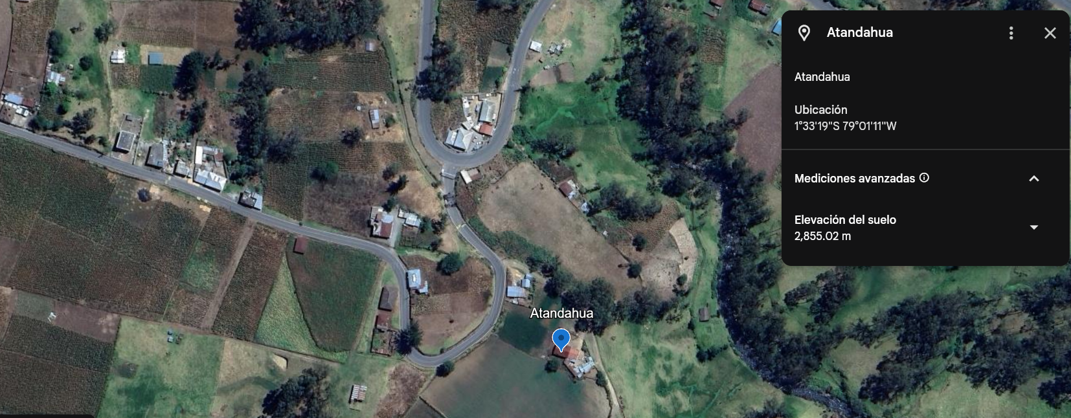

Anexo 2.
Croquis del ensayo
T4R7 | T4R1 | T3R7 | T3R1 | T2R7 | T2R1 | T1R7 | T1R1
T4R8 | T4R2 | T3R8 | T3R2 | T2R8 | T2R2 | T1R8 | T1R2
T4R9 | T4R3 | T3R9 | T3R3 | T2R9 | T2R3 | T1R9 | T1R3
T4R10 | T4R4 | T3R10 | T3R4 | T2R10 | T2R4 | T1R10 | T1R4
T4R11 | T4R5 | T3R11 | T3R5 | T2R11 | T2R5 | T1R11 | T1R5
T4R12 | T4R6 | T3R12 | T3R6 | T2R12 | T2R6 | T1R12 | T1R6
Nota: T: tratamiento; R: repetición

Anexo 3.
Cronograma de actividades
Actividades | Mes 1 |  |  |  | Mes 2 |  |  |  | Mes 3 |  |  |  | Mes 4 |  |  |  | Mes 5
Actividades | SEMANA 1 | SEMANA 2 | SEMANA 3 | SEMANA 4 | SEMANA 1 | SEMANA 2 | SEMANA 3 | SEMANA 4 | SEMANA 1 | SEMANA 2 | SEMANA 3 | SEMANA 4 | SEMANA 1 | SEMANA 2 | SEMANA 3 | SEMANA 4 | SEMANA 1 | SEMANA 2 | SEMANA 3 | SEMANA 4
Revisión bibliográfica y marco teórico | X | X
Elaboración y aprobación del proyecto |  | X
Coordinación y planificación logística |  | X | X
Ejecución del ensayo experimental |  |  |  | X
- Manejo y adaptación de animales |  |  |  | X
- Registro variables productivas |  |  |  | X | X | X | X | X | X | X | X | X | X | X | X
- Registro variables sanitarias |  |  |  | X | X | X | X | X | X | X | X | X | X | X | X
Procesamiento y análisis de datos |  |  |  |  |  |  |  |  |  |  |  |  |  |  |  | X | X
Redacción de resultados y discusión |  |  |  |  |  |  |  |  |  |  |  |  |  |  |  |  | X | X
Revisión final e informe de tesis |  |  |  |  |  |  |  |  |  |  |  |  |  |  |  |  |  | X
Presentación y defensa |  |  |  |  |  |  |  |  |  |  |  |  |  |  |  |  |  |  | X

Anexo 4.
Base de datos
Peso corporal


UNIVERSIDAD ESTATAL DE BOLIVAR
FACULTAD DE CIENCIAS AGROPECUARIAS RECURSOS NATURALES Y DEL AMBIENTE
CARRERA DE MEDICINA VETERINARIA
TRABAJO DE TITULACION
"EVALUACIÓN DEL USO DE LA BACITRACINA DE ZINC EN LA ALIMENTACIÓN DE COBAYOS MACHOS
PERUANOS MEJORADOS EN LA ETAPA DE CRECIMIENTO Y ENGORDE."
Autores: Dalembert Calero; Nataly Chico Tutor: Dr. Jaime Aldaz C. PhD.
Código | Peso Inicial (g) | Peso dia 15 (g) | Peso dia 30 (g) | Peso dia 45 (g) | Peso dia 60 (g) | Peso dia 75 (g) | Peso dia 90 (g)
T1R1 | 215 | 351 | 496 | 642 | 814 | 943 | 1072
T1R2 | 273 | 305 | 456 | 656 | 831 | 963 | 1094
T1R3 | 297 | 468 | 681 | 891 | 1018 | 1146 | 1276
T1R4 | 294 | 474 | 578 | 753 | 972 | 1103 | 1234
T1R5 | 326 | 479 | 647 | 855 | 1004 | 1135 | 1265
T1R6 | 271 | 386 | 581 | 703 | 831 | 961 | 1093
T1R7 | 321 | 445 | 580 | 721 | 903 | 1044 | 1186
T1R8 | 260 | 375 | 499 | 665 | 815 | 945 | 1076
T1R9 | 287 | 447 | 566 | 715 | 861 | 989 | 1123
T1R10 | 258 | 425 | 552 | 669 | 814 | 940 | 1074
T1R11 | 230 | 301 | 374 | 612 | 784 | 916 | 1047
T1R12 | 273 | 380 | 494 | 636 | 754 | 883 | 1015
T2R1 | 274 | 450 | 579 | 756 | 898 | 1028 | 1159
T2R2 | 220 | 364 | 541 | 689 | 753 | 916 | 1066
T2R3 | 246 | 517 | 603 | 749 | 837 | 972 | 1108
T2R4 | 231 | 491 | 564 | 698 | 859 | 987 | 1119
T2R5 | 328 | 518 | 668 | 811 | 1013 | 1142 | 1273
T2R6 | 219 | 367 | 487 | 726 | 874 | 1007 | 1138
T2R7 | 325 | 496 | 628 | 784 | 978 | 1112 | 1243
T2R8 | 309 | 464 | 633 | 820 | 903 | 1037 | 1168
T2R9 | 274 | 407 | 567 | 727 | 842 | 971 | 1100
T2R10 | 395 | 564 | 646 | 792 | 932 | 1064 | 1195
T2R11 | 376 | 519 | 632 | 894 | 1002 | 1137 | 1267
T2R12 | 256 | 381 | 329 | 659 | 812 | 943 | 1074
T3R1 | 368 | 512 | 541 | 725 | 935 | 1065 | 1197
T3R2 | 338 | 505 | 511 | 657 | 915 | 1056 | 1203
T3R3 | 299 | 459 | 734 | 816 | 1014 | 1152 | 1285
T3R4 | 243 | 426 | 612 | 776 | 982 | 1112 | 1246
T3R5 | 238 | 372 | 461 | 611 | 841 | 971 | 1099
T3R6 | 342 | 513 | 684 | 893 | 1023 | 1153 | 1285
T3R7 | 395 | 555 | 685 | 842 | 1004 | 1135 | 1264
T3R8 | 216 | 421 | 510 | 756 | 896 | 1025 | 1158
T3R9 | 241 | 411 | 483 | 686 | 814 | 946 | 1082
T3R10 | 260 | 421 | 601 | 863 | 929 | 1060 | 1192
T3R11 | 376 | 534 | 636 | 842 | 1010 | 1142 | 1275
T3R12 | 289 | 478 | 456 | 745 | 856 | 993 | 1127
T4R1 | 264 | 418 | 534 | 732 | 980 | 1114 | 1246
T4R2 | 260 | 416 | 530 | 719 | 958 | 1100 | 1236
T4R3 | 369 | 456 | 668 | 899 | 1046 | 1189 | 1329
T4R4 | 317 | 486 | 634 | 848 | 1042 | 1186 | 1327
T4R5 | 310 | 451 | 635 | 828 | 1013 | 1149 | 1284
T4R6 | 271 | 401 | 602 | 834 | 971 | 1097 | 1224
T4R7 | 321 | 465 | 618 | 762 | 993 | 1137 | 1272
T4R8 | 308 | 440 | 695 | 846 | 1044 | 1186 | 1327
T4R9 | 253 | 403 | 593 | 744 | 956 | 1090 | 1227
T4R10 | 340 | 417 | 628 | 812 | 1024 | 1169 | 1318
T4R11 | 255 | 406 | 563 | 759 | 967 | 1108 | 1243
T4R12 | 229 | 402 | 580 | 746 | 934 | 1052 | 1175

Ganancia de peso
UNIVERSIDAD ESTATAL DE BOLIVAR
FACULTAD DE CIENCIAS AGROPECUARIAS RECURSOS NATURALES Y DEL AMBIENTE
CARRERA DE MEDICINA VETERINARIA
TRABAJO DE TITULACION
"EVALUACIÓN DEL USO DE LA BACITRACINA DE ZINC EN LA ALIMENTACIÓN DE COBAYOS MACHOS
PERUANOS MEJORADOS EN LA ETAPA DE CRECIMIENTO Y ENGORDE."
Autores: Dalembert Calero; Nataly Chico Tutor: Dr. Jaime Aldaz C. PhD.
Código | GPQ 0–15 | GPQ 15–30 | GPQ 30–45 | GPQ 45–60 | GPQ 60–75 | GPQ 75–90 | GP 0-90
T1R1 | 136 | 145 | 146 | 172 | 129 | 129 | 857
T1R2 | 32 | 151 | 200 | 175 | 132 | 131 | 821
T1R3 | 171 | 213 | 210 | 127 | 128 | 130 | 979
T1R4 | 180 | 104 | 175 | 219 | 131 | 131 | 940
T1R5 | 153 | 168 | 208 | 149 | 131 | 130 | 939
T1R6 | 115 | 195 | 122 | 128 | 130 | 132 | 822
T1R7 | 124 | 135 | 141 | 182 | 141 | 142 | 865
T1R8 | 115 | 124 | 166 | 150 | 130 | 131 | 816
T1R9 | 160 | 119 | 149 | 146 | 128 | 134 | 836
T1R10 | 167 | 127 | 117 | 145 | 126 | 134 | 816
T1R11 | 71 | 73 | 238 | 172 | 132 | 131 | 817
T1R12 | 107 | 114 | 142 | 118 | 129 | 132 | 742
T2R1 | 176 | 129 | 177 | 142 | 130 | 131 | 885
T2R2 | 144 | 177 | 148 | 64 | 163 | 150 | 846
T2R3 | 271 | 86 | 146 | 88 | 135 | 136 | 862
T2R4 | 260 | 73 | 134 | 161 | 128 | 132 | 888
T2R5 | 190 | 150 | 143 | 202 | 129 | 131 | 945
T2R6 | 148 | 120 | 239 | 148 | 133 | 131 | 919
T2R7 | 171 | 132 | 156 | 194 | 134 | 131 | 918
T2R8 | 155 | 169 | 187 | 83 | 134 | 131 | 859
T2R9 | 133 | 160 | 160 | 115 | 129 | 129 | 826
T2R10 | 169 | 82 | 146 | 140 | 132 | 131 | 800
T2R11 | 143 | 113 | 262 | 108 | 135 | 130 | 891
T2R12 | 125 | -52 | 330 | 153 | 131 | 131 | 818
T3R1 | 144 | 29 | 184 | 210 | 130 | 132 | 829
T3R2 | 167 | 6 | 146 | 258 | 141 | 147 | 865
T3R3 | 160 | 275 | 82 | 198 | 138 | 133 | 986
T3R4 | 183 | 186 | 164 | 206 | 130 | 134 | 1003
T3R5 | 134 | 89 | 150 | 230 | 130 | 128 | 861
T3R6 | 171 | 171 | 209 | 130 | 130 | 132 | 943
T3R7 | 160 | 130 | 157 | 162 | 131 | 129 | 869
T3R8 | 205 | 89 | 246 | 140 | 129 | 133 | 942
T3R9 | 170 | 72 | 203 | 128 | 132 | 136 | 841
T3R10 | 161 | 180 | 262 | 66 | 131 | 132 | 932
T3R11 | 158 | 102 | 206 | 168 | 132 | 133 | 899
T3R12 | 189 | -22 | 289 | 111 | 137 | 134 | 838
T4R1 | 154 | 116 | 198 | 248 | 134 | 132 | 982
T4R2 | 156 | 114 | 189 | 239 | 142 | 136 | 976
T4R3 | 87 | 212 | 231 | 147 | 143 | 140 | 960
T4R4 | 169 | 148 | 214 | 194 | 144 | 141 | 1010
T4R5 | 141 | 184 | 193 | 185 | 136 | 135 | 974
T4R6 | 130 | 201 | 232 | 137 | 126 | 127 | 953
T4R7 | 144 | 153 | 144 | 231 | 144 | 135 | 951
T4R8 | 132 | 255 | 151 | 198 | 142 | 141 | 1019
T4R9 | 150 | 190 | 151 | 212 | 134 | 137 | 974
T4R10 | 77 | 211 | 184 | 212 | 145 | 149 | 978
T4R11 | 151 | 157 | 196 | 208 | 141 | 135 | 988
T4R12 | 173 | 178 | 166 | 188 | 118 | 123 | 946

Longitud Corporal
UNIVERSIDAD ESTATAL DE BOLIVAR
FACULTAD DE CIENCIAS AGROPECUARIAS RECURSOS NATURALES Y DEL AMBIENTE
CARRERA DE MEDICINA VETERINARIA
TRABAJO DE TITULACION
"EVALUACIÓN DEL USO DE LA BACITRACINA DE ZINC EN LA ALIMENTACIÓN DE COBAYOS MACHOS
PERUANOS MEJORADOS EN LA ETAPA DE CRECIMIENTO Y ENGORDE."
Autores: Dalembert Calero; Nataly Chico Tutor: Dr. Jaime Aldaz C. PhD.
Código | LC día 0 | LC día 15 | LC día 30 | LC día 45 | LC día 60 | LC día 75 | LC día 90
T1R1 | 21 | 23 | 27 | 30 | 32 | 32 | 33
T1R2 | 26 | 28 | 27 | 31 | 31 | 32 | 33
T1R3 | 25 | 29 | 32 | 32 | 35 | 35 | 35
T1R4 | 27 | 25 | 31 | 32 | 32 | 33 | 35
T1R5 | 25 | 29 | 31 | 35 | 36 | 36 | 36
T1R6 | 24 | 29 | 29 | 31 | 32 | 32 | 33
T1R7 | 24 | 26 | 28 | 31 | 31 | 32 | 32
T1R8 | 27 | 26 | 30 | 33 | 34 | 34 | 34
T1R9 | 25 | 28 | 31 | 36 | 36 | 36 | 36
T1R10 | 26 | 27 | 30 | 35 | 37 | 37 | 37
T1R11 | 19 | 20 | 25 | 31 | 31 | 32 | 33
T1R12 | 21 | 24 | 27 | 32 | 33 | 33 | 34
T2R1 | 25 | 27 | 28 | 34 | 35 | 36 | 37
T2R2 | 21 | 24 | 25 | 31 | 32 | 33 | 34
T2R3 | 21 | 28 | 29 | 31 | 32 | 34 | 34
T2R4 | 29 | 28 | 32 | 33 | 33 | 35 | 37
T2R5 | 27 | 32 | 34 | 36 | 37 | 37 | 38
T2R6 | 24 | 27 | 29 | 32 | 32 | 34 | 35
T2R7 | 26 | 30 | 30 | 33 | 33 | 35 | 37
T2R8 | 24 | 28 | 30 | 34 | 35 | 36 | 36
T2R9 | 23 | 25 | 30 | 31 | 33 | 34 | 35
T2R10 | 30 | 31 | 30 | 37 | 37 | 37 | 37
T2R11 | 27 | 28 | 29 | 33 | 35 | 35 | 37
T2R12 | 23 | 27 | 29 | 33 | 35 | 35 | 35
T3R1 | 23 | 26 | 30 | 35 | 36 | 36 | 37
T3R2 | 22 | 25 | 25 | 32 | 33 | 33 | 34
T3R3 | 26 | 27 | 32 | 32 | 33 | 33 | 35
T3R4 | 25 | 28 | 31 | 37 | 37 | 37 | 37
T3R5 | 27 | 31 | 28 | 32 | 33 | 33 | 34
T3R6 | 23 | 26 | 36 | 37 | 37 | 37 | 37
T3R7 | 25 | 30 | 32 | 36 | 36 | 36 | 37
T3R8 | 24 | 27 | 32 | 34 | 36 | 37 | 37
T3R9 | 21 | 26 | 31 | 34 | 34 | 34 | 34
T3R10 | 25 | 26 | 30 | 35 | 36 | 36 | 36
T3R11 | 24 | 26 | 30 | 34 | 34 | 36 | 36
T3R12 | 23 | 24 | 28 | 33 | 34 | 35 | 35
T4R1 | 26 | 28 | 31 | 35 | 35 | 37 | 37
T4R2 | 25 | 28 | 28 | 32 | 33 | 33 | 35
T4R3 | 24 | 28 | 30 | 34 | 34 | 34 | 36
T4R4 | 25 | 29 | 32 | 36 | 37 | 37 | 37
T4R5 | 27 | 27 | 35 | 37 | 38 | 38 | 37
T4R6 | 26 | 32 | 28 | 35 | 35 | 35 | 34
T4R7 | 26 | 28 | 34 | 37 | 37 | 37 | 36
T4R8 | 26 | 27 | 32 | 36 | 36 | 36 | 36
T4R9 | 25 | 28 | 30 | 35 | 35 | 35 | 36
T4R10 | 22 | 26 | 33 | 37 | 37 | 37 | 37
T4R11 | 26 | 29 | 32 | 37 | 37 | 37 | 37
T4R12 | 24 | 27 | 29 | 34 | 35 | 35 | 36

Perímetro torácico
UNIVERSIDAD ESTATAL DE BOLIVAR
FACULTAD DE CIENCIAS AGROPECUARIAS RECURSOS NATURALES Y DEL AMBIENTE
CARRERA DE MEDICINA VETERINARIA
TRABAJO DE TITULACION
"EVALUACIÓN DEL USO DE LA BACITRACINA DE ZINC EN LA ALIMENTACIÓN DE COBAYOS MACHOS
PERUANOS MEJORADOS EN LA ETAPA DE CRECIMIENTO Y ENGORDE."
Autores: Dalembert Calero; Nataly Chico Tutor: Dr. Jaime Aldaz C. PhD.
Código | PT día 0 | PT día 15 | PT día 30 | PT día 45 | PT día 60 | PT día 75 | PT día 90
T1R1 | 13 | 18 | 16 | 16 | 17 | 17 | 18
T1R2 | 13 | 17 | 16 | 18 | 18 | 18 | 19
T1R3 | 15 | 16 | 18 | 21 | 21 | 21 | 21
T1R4 | 14 | 16 | 18 | 17 | 18 | 18 | 20
T1R5 | 17 | 14 | 16 | 17 | 18 | 18 | 19
T1R6 | 14 | 19 | 16 | 16 | 16 | 17 | 18
T1R7 | 14 | 15 | 16 | 18 | 18 | 18 | 19
T1R8 | 14 | 15 | 16 | 18 | 18 | 18 | 18
T1R9 | 14 | 18 | 19 | 18 | 18 | 18 | 19
T1R10 | 13 | 16 | 18 | 18 | 19 | 19 | 21
T1R11 | 12 | 13 | 14 | 18 | 18 | 18 | 19
T1R12 | 11 | 14 | 15 | 17 | 17 | 17 | 19
T2R1 | 15 | 15 | 15 | 18 | 18 | 19 | 20
T2R2 | 12 | 13 | 17 | 17 | 17 | 17 | 18
T2R3 | 12 | 16 | 17 | 15 | 15 | 16 | 18
T2R4 | 16 | 16 | 16 | 18 | 19 | 19 | 19
T2R5 | 16 | 17 | 17 | 19 | 20 | 20 | 20
T2R6 | 15 | 15 | 16 | 18 | 18 | 18 | 19
T2R7 | 17 | 17 | 16 | 19 | 20 | 21 | 21
T2R8 | 13 | 15 | 17 | 18 | 18 | 19 | 19
T2R9 | 14 | 16 | 14 | 17 | 17 | 17 | 18
T2R10 | 15 | 18 | 15 | 19 | 19 | 20 | 20
T2R11 | 16 | 17 | 16 | 19 | 20 | 21 | 21
T2R12 | 14 | 17 | 14 | 18 | 18 | 18 | 19
T3R1 | 17 | 14 | 16 | 17 | 18 | 19 | 20
T3R2 | 13 | 13 | 17 | 15 | 16 | 17 | 18
T3R3 | 13 | 15 | 17 | 15 | 16 | 17 | 18
T3R4 | 13 | 16 | 15 | 19 | 19 | 19 | 20
T3R5 | 15 | 18 | 16 | 18 | 18 | 18 | 19
T3R6 | 14 | 14 | 17 | 18 | 18 | 19 | 19
T3R7 | 16 | 16 | 19 | 20 | 20 | 20 | 20
T3R8 | 13 | 17 | 15 | 18 | 18 | 19 | 20
T3R9 | 13 | 15 | 16 | 17 | 18 | 19 | 19
T3R10 | 13 | 13 | 15 | 17 | 18 | 18 | 20
T3R11 | 15 | 14 | 17 | 18 | 18 | 19 | 19
T3R12 | 13 | 14 | 15 | 17 | 17 | 18 | 19
T4R1 | 13 | 17 | 16 | 19 | 19 | 20 | 20
T4R2 | 17 | 16 | 14 | 18 | 18 | 18 | 19
T4R3 | 17 | 17 | 16 | 17 | 17 | 18 | 19
T4R4 | 17 | 16 | 18 | 18 | 18 | 18 | 19
T4R5 | 14 | 17 | 19 | 20 | 20 | 20 | 20
T4R6 | 13 | 18 | 18 | 17 | 17 | 18 | 19
T4R7 | 14 | 18 | 17 | 19 | 19 | 19 | 20
T4R8 | 15 | 16 | 17 | 18 | 18 | 19 | 19
T4R9 | 17 | 16 | 15 | 18 | 18 | 18 | 19
T4R10 | 15 | 14 | 19 | 19 | 19 | 20 | 20
T4R11 | 12 | 17 | 17 | 19 | 19 | 20 | 20
T4R12 | 13 | 15 | 17 | 18 | 19 | 19 | 20

Perímetro abdominal
UNIVERSIDAD ESTATAL DE BOLIVAR
FACULTAD DE CIENCIAS AGROPECUARIAS RECURSOS NATURALES Y DEL AMBIENTE
CARRERA DE MEDICINA VETERINARIA
TRABAJO DE TITULACION
"EVALUACIÓN DEL USO DE LA BACITRACINA DE ZINC EN LA ALIMENTACIÓN DE COBAYOS MACHOS
PERUANOS MEJORADOS EN LA ETAPA DE CRECIMIENTO Y ENGORDE."
Autores: Dalembert Calero; Nataly Chico Tutor: Dr. Jaime Aldaz C. PhD.
Código | PA día 0 | PA día 15 | PA día 30 | PA día 45 | PA día 60 | PA día 75 | PA día 90
T1R1 | 16 | 20 | 22 | 24 | 22 | 23 | 23
T1R2 | 18 | 22 | 21 | 23 | 22 | 22 | 22
T1R3 | 19 | 22 | 25 | 24 | 21 | 21 | 22
T1R4 | 18 | 17 | 25 | 22 | 23 | 23 | 23
T1R5 | 17 | 21 | 23 | 25 | 21 | 21 | 22
T1R6 | 15 | 22 | 20 | 20 | 25 | 25 | 25
T1R7 | 17 | 19 | 20 | 21 | 23 | 25 | 25
T1R8 | 15 | 19 | 20 | 20 | 23 | 23 | 23
T1R9 | 18 | 22 | 22 | 22 | 23 | 23 | 23
T1R10 | 17 | 21 | 22 | 22 | 23 | 23 | 23
T1R11 | 14 | 17 | 16 | 21 | 21 | 22 | 24
T1R12 | 16 | 19 | 19 | 22 | 23 | 23 | 23
T2R1 | 14 | 19 | 20 | 22 | 22 | 22 | 24
T2R2 | 15 | 20 | 19 | 21 | 21 | 22 | 23
T2R3 | 18 | 21 | 20 | 22 | 22 | 22 | 22
T2R4 | 15 | 20 | 22 | 22 | 22 | 22 | 22
T2R5 | 18 | 21 | 23 | 22 | 23 | 22 | 23
T2R6 | 15 | 19 | 21 | 21 | 21 | 22 | 23
T2R7 | 18 | 21 | 21 | 22 | 22 | 22 | 22
T2R8 | 16 | 20 | 19 | 21 | 21 | 23 | 23
T2R9 | 16 | 19 | 23 | 21 | 22 | 22 | 22
T2R10 | 17 | 18 | 22 | 22 | 22 | 22 | 24
T2R11 | 14 | 20 | 22 | 22 | 22 | 22 | 22
T2R12 | 13 | 17 | 19 | 22 | 23 | 23 | 23
T3R1 | 18 | 21 | 21 | 22 | 25 | 25 | 25
T3R2 | 16 | 18 | 18 | 21 | 22 | 22 | 22
T3R3 | 16 | 21 | 23 | 21 | 22 | 23 | 23
T3R4 | 17 | 21 | 24 | 23 | 22 | 22 | 22
T3R5 | 16 | 22 | 21 | 21 | 22 | 22 | 22
T3R6 | 18 | 19 | 23 | 25 | 22 | 22 | 23
T3R7 | 18 | 22 | 24 | 23 | 24 | 25 | 25
T3R8 | 19 | 19 | 22 | 23 | 23 | 24 | 24
T3R9 | 15 | 17 | 20 | 23 | 24 | 24 | 24
T3R10 | 15 | 22 | 22 | 23 | 24 | 25 | 25
T3R11 | 17 | 20 | 21 | 21 | 22 | 22 | 22
T3R12 | 14 | 19 | 20 | 23 | 21 | 21 | 22
T4R1 | 18 | 20 | 22 | 24 | 24 | 25 | 25
T4R2 | 16 | 20 | 21 | 22 | 24 | 24 | 24
T4R3 | 17 | 19 | 22 | 22 | 24 | 25 | 25
T4R4 | 17 | 22 | 22 | 22 | 25 | 25 | 25
T4R5 | 18 | 20 | 23 | 22 | 25 | 24 | 26
T4R6 | 17 | 21 | 19 | 22 | 21 | 21 | 22
T4R7 | 19 | 22 | 22 | 23 | 22 | 22 | 22
T4R8 | 17 | 21 | 21 | 23 | 21 | 22 | 22
T4R9 | 15 | 21 | 23 | 24 | 23 | 23 | 23
T4R10 | 18 | 20 | 25 | 23 | 22 | 22 | 23
T4R11 | 16 | 22 | 22 | 22 | 21 | 22 | 22
T4R12 | 17 | 19 | 21 | 21 | 22 | 23 | 23

Código | Mortalidad (%) | Consumo de alimento | Conversión. A | Código | Mortalidad (%) | Consumo de alimento | Conversión. A
T1R1 | 0 | 3571,4 | 4,17 | T2R1 | 0 | 3129,9 | 3,54
T1R2 | 0 | 3571,4 | 4,35 | T2R2 | 0 | 3129,9 | 3,70
T1R3 | 0 | 3571,4 | 3,65 | T2R3 | 0 | 3129,9 | 3,63
T1R4 | 0 | 3571,4 | 3,80 | T2R4 | 0 | 3129,9 | 3,52
T1R5 | 0 | 3571,4 | 3,80 | T2R5 | 0 | 3129,9 | 3,31
T1R6 | 0 | 3571,4 | 4,34 | T2R6 | 0 | 3129,9 | 3,41
T1R7 | 0 | 3571,4 | 4,13 | T2R7 | 0 | 3129,9 | 3,41
T1R8 | 0 | 3571,4 | 4,38 | T2R8 | 0 | 3129,9 | 3,64
T1R9 | 0 | 3571,4 | 4,27 | T2R9 | 0 | 3129,9 | 3,79
T1R10 | 0 | 3571,4 | 4,38 | T2R10 | 0 | 3129,9 | 3,91
T1R11 | 0 | 3571,4 | 4,37 | T2R11 | 0 | 3129,9 | 3,51
T1R12 | 0 | 3571,4 | 4,81 | T2R12 | 0 | 3129,9 | 3,83
T3R1 | 0 | 3200,3 | 3,86 | T4R1 | 0 | 3113,8 | 3,17
T3R2 | 0 | 3200,3 | 3,70 | T4R2 | 0 | 3113,8 | 3,19
T3R3 | 0 | 3200,3 | 3,25 | T4R3 | 0 | 3113,8 | 3,24
T3R4 | 0 | 3200,3 | 3,19 | T4R4 | 0 | 3113,8 | 3,08
T3R5 | 0 | 3200,3 | 3,72 | T4R5 | 0 | 3113,8 | 3,20
T3R6 | 0 | 3200,3 | 3,39 | T4R6g | 0 | 3113,8 | 3,27
T3R7 | 0 | 3200,3 | 3,68 | T4R7 | 0 | 3113,8 | 3,27
T3R8 | 0 | 3200,3 | 3,40 | T4R8 | 0 | 3113,8 | 3,06
T3R9 | 0 | 3200,3 | 3,81 | T4R9 | 0 | 3113,8 | 3,20
T3R10 | 0 | 3200,3 | 3,43 | T4R10 | 0 | 3113,8 | 3,18
T3R11 | 0 | 3200,3 | 3,56 | T4R11 | 0 | 3113,8 | 3,15
T3R12 | 0 | 3200,3 | 3,82 | T4R12 | 0 | 3113,8 | 3,29

Anexo 5.
Formulaciones para la alimentación de cuyes engorde
Formulación Testigo (T1)
Ingredientes | Cantidad Libras
Maíz Nacional | 44.32
Torta de Soya | 11.50
Afrecho de Trigo | 20.00
Polvillo Cono | 15.00
Aceite de Palma | 1.00
Melaza de Caña | 6.00
Completo Vitamínico Mineral | 0.40
Carbonato De Calcio | 1.23
Anticoccidial | 0.05
Atrapador De Toxinas | 0.20
Promotor De Crecimiento | 0.00
Acido O Antimicótico | 0.10
Lisina | 0.10
Complejo Enzimático | 0.05
Probiótico | 0.05
 | 100.00

Formulación 250 ppm de bacitracina de zinc (T2)
Ingredientes | Cantidad Libras
Maíz Nacional | 44.32
Torta De Soya | 11.50
Afrecho De Trigo | 20.00
Polvillo Cono | 15.00
Aceite De Palma | 1.00
Melaza De Caña | 6.00
Completo Vitamínico Mineral | 0.40
Carbonato De Calcio | 1.20
Anticoccidial | 0.05
Atrapador De Toxinas | 0.20
Promotor De Crecimiento | 0.03
Acido O Antimicótico | 0.10
Lisina | 0.10
Complejo Enzimático | 0.05
Probiótico | 0.05
 | 100.00

Formulación 300 ppm de bacitracina de zinc (T3)
Ingredientes | Cantidad Libras
Maíz Nacional | 44.32
Torta De Soya | 11.50
Afrecho De Trigo | 20.00
Polvillo Cono | 15.00
Aceite De Palma | 1.00
Melaza De Caña | 6.00
Completo Vitamínico Mineral | 0.40
Carbonato De Calcio | 1.19
Anticoccidial | 0.05
Atrapador De Toxinas | 0.20
Promotor De Crecimiento | 0.04
Acido O Antimicótico | 0.10
Lisina | 0.10
Complejo Enzimático | 0.05
Probiótico | 0.05
 | 100.00

Formulación 350 ppm de bacitracina de zinc (T4)
Ingredientes | Cantidad Libras
Maíz Nacional | 44.32
Torta De Soya | 11.50
Afrecho De Trigo | 20.00
Polvillo Cono | 15.00
Aceite De Palma | 1.00
Melaza De Caña | 6.00
Completo Vitamínico Mineral | 0.40
Carbonato De Calcio | 1.18
Anticoccidial | 0.05
Atrapador De Toxinas | 0.20
Promotor De Crecimiento | 0.05
Acido O Antimicótico | 0.10
Lisina | 0.10
Complejo Enzimático | 0.05
Probiótico | 0.05
 | 100.00

Anexo 6.
Resultados de los análisis físico químicos
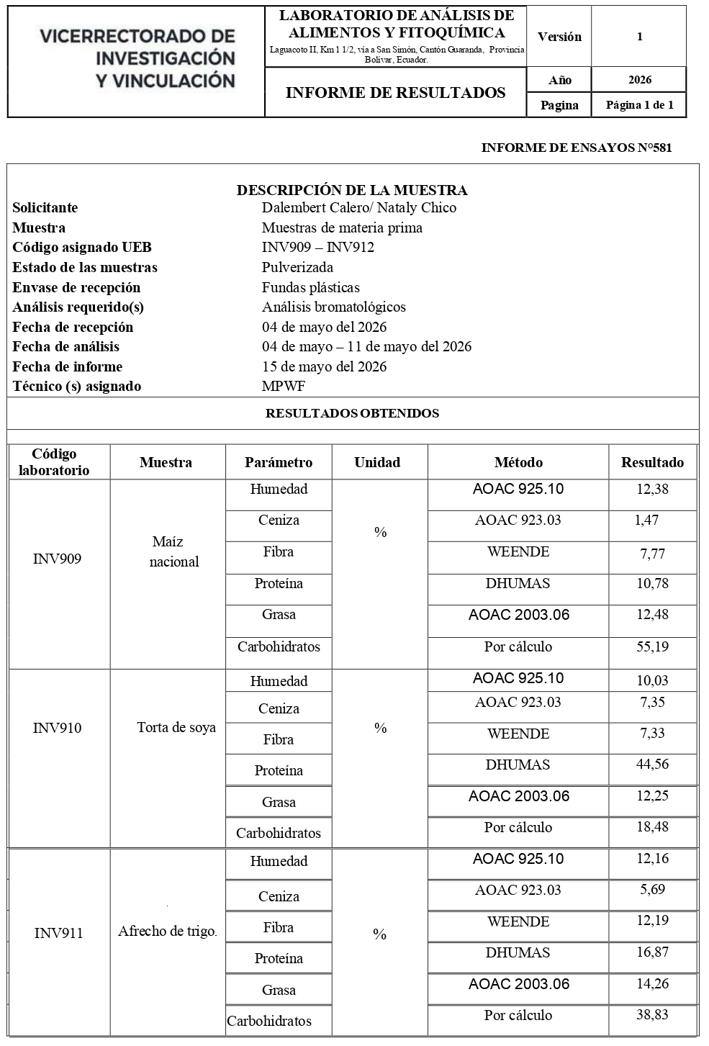
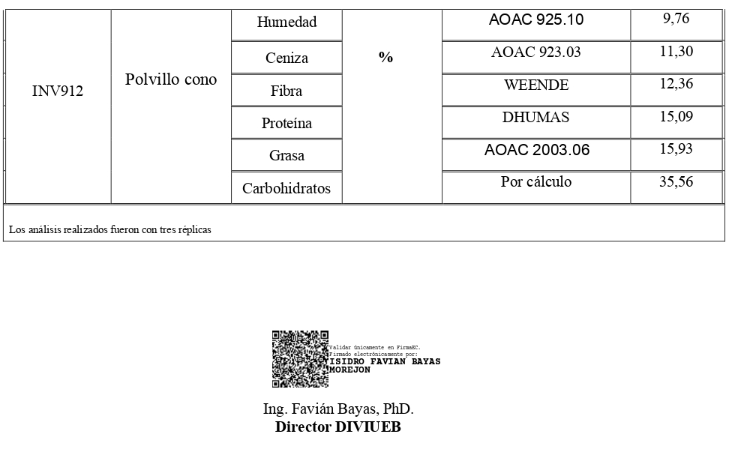

Anexo 7.
Fotografías de la investigación
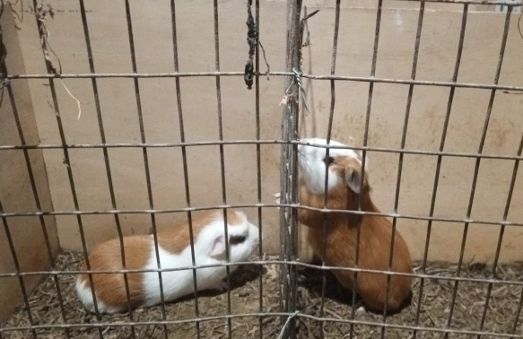
Cobayos machos de la línea peruano mejorado
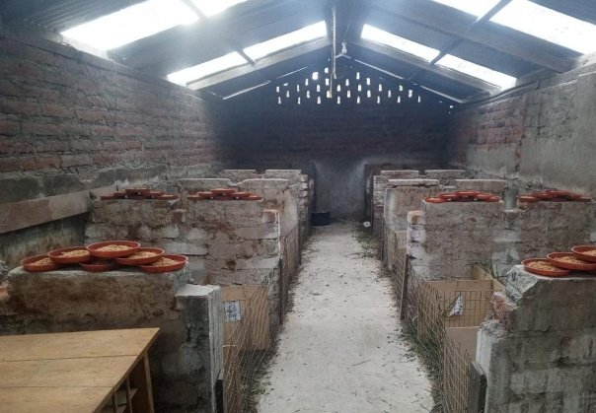
Instalaciones experimentales
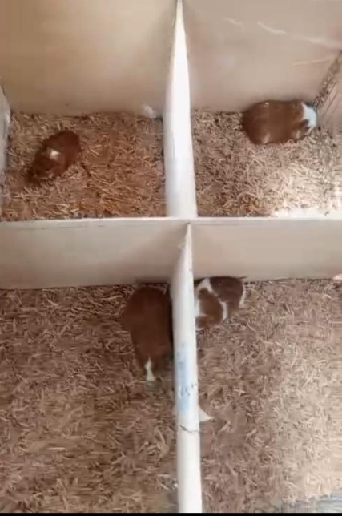
distribución de los animales en las unidades experimentales
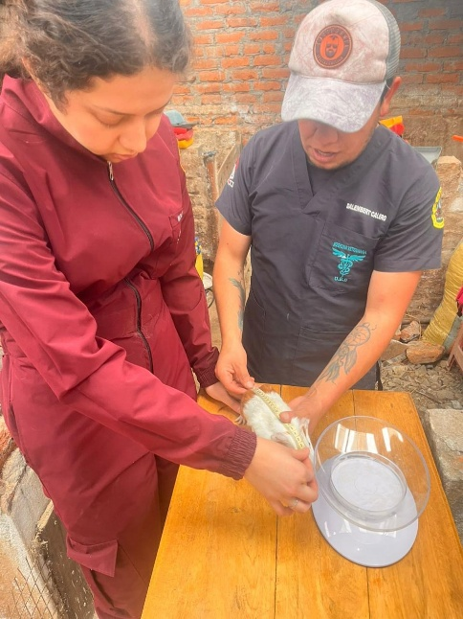
procedimiento de pesaje para el control del crecimiento.
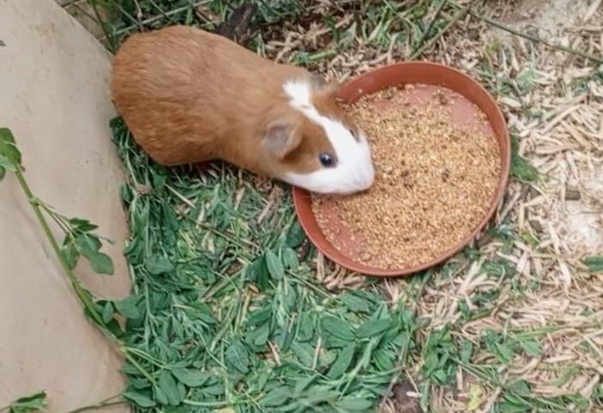
Consumo de concentrado
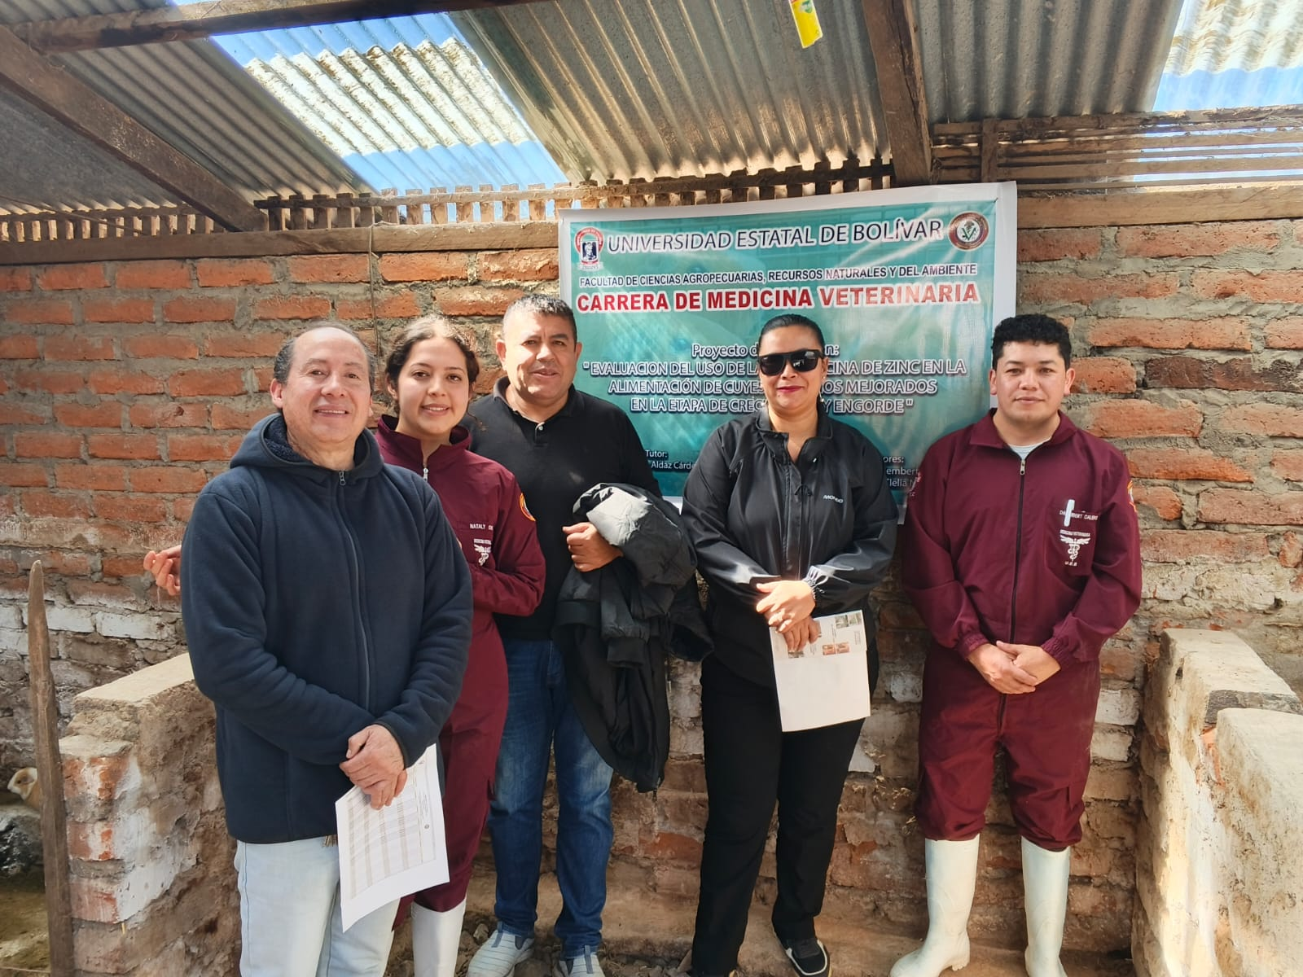
Visita de Campo

Anexo 8.
Glosario de términos técnicos
ACP: Antibiótico promotor de crecimiento.
Antibiótico: Son medicamentos potentes que combaten las infecciones causadas por bacterias.
Bacitracina: Es un antibiótico producido por una mezcla de polipéptidos cíclicos de síntesis no ribosomal.
Bromatología: Es la ciencia que estudia todos los aspectos relacionados con los alimentos para conocer su composición cualitativa y cuantitativa.
Cobayo: También conocida como cuy, conejillo de Indias o acure, es un roedor herbívoro de tamaño mediano nativo de América del Sur.
Deglución: Es el proceso fisiológico, neuromuscular y coordinado mediante el cual los alimentos, líquidos y saliva se trasladan desde la boca hasta el estómago, pasando por la faringe y el esófago.
Enzima: Son proteínas complejas y catalizadores biológicos producidos por seres vivos que aceleran reacciones químicas específicas en el cuerpo.
Fenotipo: Es el conjunto de características observables, físicas, fisiológicas y conductuales de un organismo, determinadas por la interacción entre su material genético y el medio ambiente.
Gregario: Dicho de un animal que vive en grupo o manada.
Microbiota: Es el conjunto de billones de microorganismos (bacterias, virus, hongos, arqueas) que viven en simbiosis en el organismo, principalmente en el intestino, aunque también en piel y boca.
Monogástrico: Es un animal con un sistema digestivo caracterizado por tener un estómago simple de una sola cámara.
Morbilidad: Es la proporción de animales que enferman o presentan signos clínicos de enfermedad dentro de una población específica durante un periodo de tiempo determinado.
Neonato: Es una cría de animal recién nacida que se encuentra en sus primeras dos semanas de vida.
Polipéptido: Molécula constituyente de las proteínas, formada por una cadena de aminoácidos.
Prebiótico: Son componentes alimentarios no digeribles, principalmente fibras vegetales, que actúan como fermentadores para la microbiota intestinal.
Precocidad: Es la capacidad genética de ciertas especies o individuos para desarrollarse, madurar sexualmente y alcanzar su peso o conformación final a una edad más temprana de lo normal.
Precocial: Son aquellos cuyas crías nacen o eclosionan con un alto nivel de desarrollo, siendo capaces de moverse, ver, oír y alimentarse por sí mismas o con mínima ayuda parental poco después del nacimiento.
Probiótico: Son microorganismos vivos (bacterias y levaduras) que, al consumirse en cantidades adecuadas, aportan beneficios a la salud, principalmente mejorando la flora intestinal y fortaleciendo el sistema inmunológico.
Prolificidad: Se define como el número de crías nacidas por parto y puede variar en función de condiciones ambientales y del componente genético animal.

